Министерство образования и науки  Республики Саха (Якутия)  Государственное бюджетное профессиональное образовательное учреждение Республики Саха (Якутия)  «Алданский медицинский колледж»  (ГБПОУ РС (Я) «АМК») |  | Саха Өрөспүүбүлүкэтин Үөрэххэ  уонна  наукаҕа министиэристибэтэ  Саха Өрөспүүбүлүкэтин бүддьүөтүн  Профессиональнай  Үөрэхтээһин судаарыстыбаннай  тэрилтэтэ  «Алданнааҕы медицинэ колледжа»  (СӨ БПҮСТ «АМК»)
Быкова ул., д. 21, г. Алдан, 678902
Тел./факс: (41145) 37-5-19 Е-mail: amk.aldan@mail.ru
ОКПО 01966259 ОГРН 1031400015679 ИНН/КПП 1402005730/140201001
_______________________________________________________________________________________

Портфолио
профессиональной деятельности

Преподавателя русского языка и литературы
Погореловой Ирины Вячеславовны

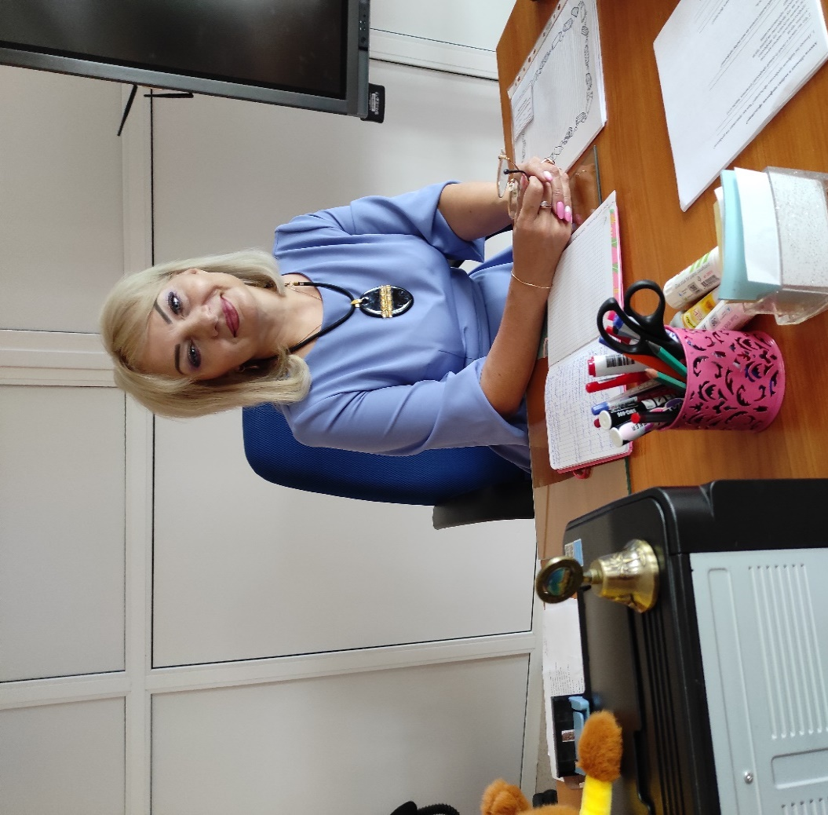

г. Алдан, 2023
Общие сведения

- ФИО: Погорелова Ирина Вячеславовна
- Дата рождения: 20.04.1971
- Образование: высшее, г. Якутск; «Якутский государственный университет имени М.К.Аммосова» 2000 год, по специальности «Филология».
- Специальность: преподаватель русского языка и литературы
- Педагогический стаж: 30 лет
- Стаж работы в данном ОУ: 3 месяца
- Наличие квалификационной категории: Высшая квалификационная категория, приказ № 12 - 17 / 8 от 26. 12. 2018 год Министерство Образования и Науки РС (Я) до 2023 г.
- Занимаемая должность: преподаватель русского языка и литературы
- Фактический адрес: 678901 РС(Я) Алданский улус, г. Алдан, улица Пролетарская, дом 10, кв. 7

Раздел I.
Публичное представление собственного инновационного педагогического опыта.

2018 год
Диплом-Всероссийский творческий конкурс «Гвардейская лента» ко Дню Победы( 9 мая) за подготовку победителя конкурса.
Грамота-Районная научно-практическая конференция «Шаг в будущее» за подготовку призёра, Департамент Образования МО «Алданский район»
Благодарственное письмо-Успешное участие в апробации новой модели аттестации, Департамент Образования МО «Алданский район»
Грамота- Всероссийская Олимпиада школьников по русскому языку за подготовку призёров, Департамент Образования МО «Алданский район»
Грамота- Всероссийская Олимпиада школьников по литературе за подготовку призёров, Департамент Образования МО «Алданский район»
Сертификат – МБОУ СОШ №1 День Открытых Дверей «Формула Детства»
Сертификат- участник семинара по русскому языку, лектор Н.А. Сенина, г Якутск
2019 год
Грамота - Всероссийская Олимпиада школьников по литературе за подготовку призёров, Департамент Образования МО «Алданский район»
Грамота- Всероссийская Олимпиада школьников по русскому языку за подготовку победителя и призёров, Департамент Образования МО «Алданский район»
Сертификат- Южно-якутский образовательный форум «Открытая школа как условие изучения русского языка в образовательных организациях Республики Саха(Якутия), ИРОиПК г.Нерюнгри
2020 год
Сертифекат – Выставка в рамках Южно-Якутского образовательного форума «Алданские диалоги: язык, образование, культура» за участие и распространение опыта, АОУ ДПО РС (Я) ИРО и ПК имени С.Н.Донского-II»
Сертификат – III Калмыковские чтения участник, Департамент Образования МО «Алданский район»
Грамота-Всероссийский конкурс сочинений, за подготовку победителя, Департамент Образования МО «Алданский район»
Грамота-Всероссийский конкурс юных чтецов «Живая классика» за подготовку победителя, Департамент Образования МО «Алданский район»
Грамота-XXIYреспубликанская научная конференция-конкурс молодых исследователей им.В.П. Ларионова «Шаг в будущее», за подготовку дипломанта III степени.
Грамота - Всероссийская Олимпиада школьников по литературе за подготовку победителя, Департамент Образования МО «Алданский район»
Грамота - Всероссийская Олимпиада школьников по литературе за подготовку призёра, Департамент Образования МО «Алданский район»
Грамота- Всероссийская Олимпиада школьников по русскому языку за подготовку призёра, Департамент Образования МО «Алданский район»
Диплом –Всероссийская олимпиада «ФГОС соответствие», победитель
Благодарность-Всероссийский конкурс сочинений за высокий уровень подготовки победителя регионального этапа.
2021 год
Грамота - Всероссийская Олимпиада школьников по литературе за подготовку победителя и призёра, Департамент Образования МО «Алданский район»
Грамота- Всероссийский конкурс сочинений за подготовку призёра муниципального этапа и победителя регионального этапа, Грамота - Всероссийская Олимпиада школьников по литературе за подготовку призёра, Департамент Образования МО «Алданский район»
Грамота- Всероссийский конкурс юных чтецов «Живая классика» за подготовку призёров районного этапа, Департамент Образования МО «Алданский район»
Благодарственное письмо –Первый Международный телемост в рамках десятого юбилейного сезона Всероссийского конкурса чтецов «Живая классика» за содействие в проведении, Министерство образования и науки Республики Саха(Якутия)
Грамота- Всероссийский конкурс юных чтецов «Живая классика» за подготовку участников, Президент фонда «Живая классика»
Благодарственное письмо- Литературный онлайн-конкурс сказок «Истории южных долин» за подготовку призёра и участников, глава МР «Алданский район.
Сертификат – участника вебинара «Методика эффективной подготовки к ОГЭ по русскому языку» (лекция Егораевой Г.Т.), ООО «Издательство Экзамен», г. Москва
Сертификат – участника вебинара «Эффективная методика обучения школьников созданию устных и письменных текстов различных жанров в соответствии с требованиями ФГОС и итоговой аттестации по русскому языку и литературе» (лекция Ерохиной Е.Л.), ООО «Издательство Экзамен», г. Москва
2022 год
Грамота- - Всероссийская Олимпиада школьников по русскому языку за подготовку победителя и призёров, Департамент Образования МО «Алданский район»
Благодарственное письмо- XXYII Республиканская научная конференция молодых исследователей имени В.П. Ларионова за эффективную работу в составе жюри, Департамент Образования МО «Алданский район»
Благодарственное письмо- Всероссийские проверочные работы за участие в роли эксперта, ФГБУ «ФИОКО»
Благодарность- III Всероссийский конкурс-акция «Гриновская регата» за содействие в проведении.
Благодарность- Межрегиональная акция «Есенинский диктант» за организацию и проведение.
2023 год
Благодарственное письмо- Семейный конкурс чтецов «Россыпи зимы» за эффективную работу в качестве председателя жюри, МБОУ «СОШ № 1»
Грамота- Всероссийский конкурс сочинений «Без срока давности» за подготовку призёра, Департамент Образования МО «Алданский район»
Сертификат – Публикация статьи «Методы и приёмы работы на уроках литературы», Международный центр образования и педагогики
Диплом – Международная научная олимпиада по педагогике победитель 2-ой степени, НОО «Цифровая наука»
Свидетельство – об участии в научно-методической конференции: «Ключевые тенденции современной методики преподавания литературы», Всероссийское научно-методическое издание «Вестник просвещения», г. Москва
Диплом – Всероссийская олимпиада «ФГОС соответствие» победитель 1-е место, Сетевое издание «ФГОС соответствие»
Сертификат – участника вебинара «Сочинение 9.3 на ОГЭ: пишем все!» (лектор: Сенина Н.А.), ООО «Легион», г. Ростов-на-Дону
Сертификат- Образовательный форум Промышленной группы районов Качество. Мотивация. Технология» за участие в работе, Министр образования и науки Республики Саха(Якутия) И.П.Любимова.
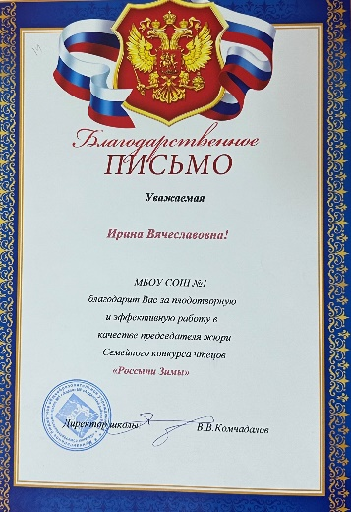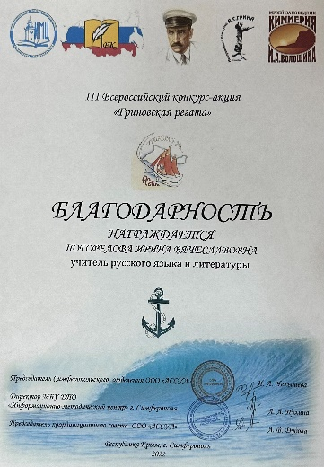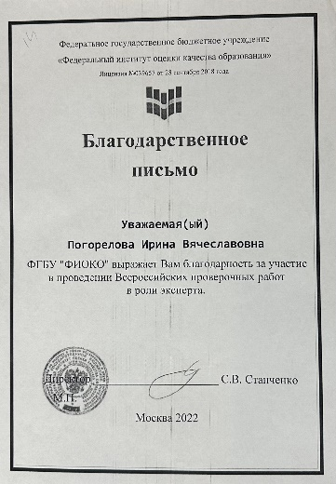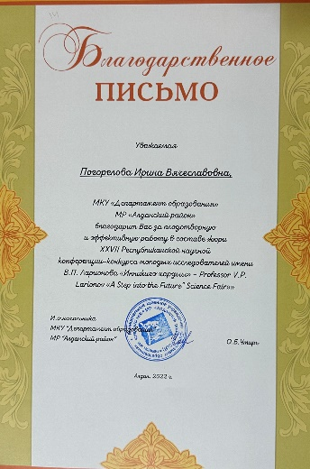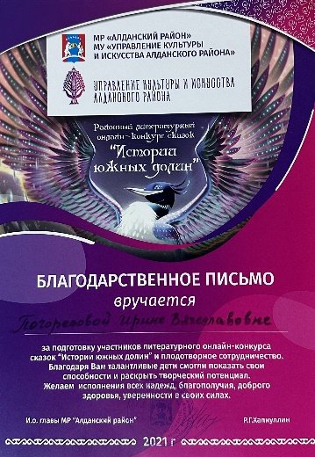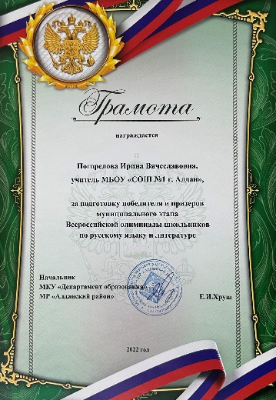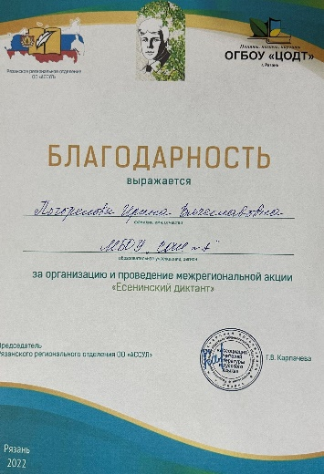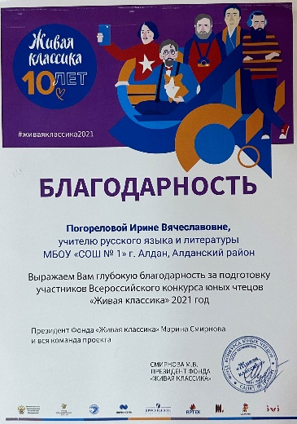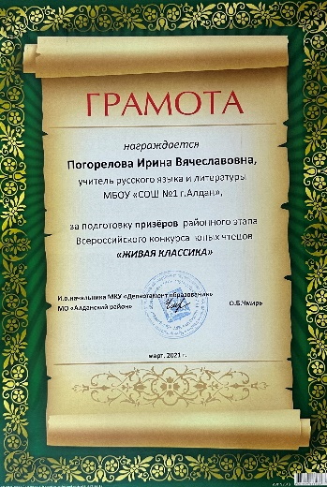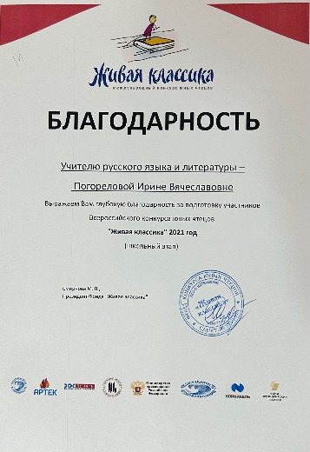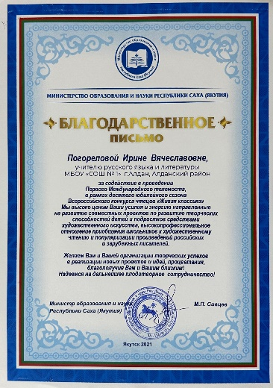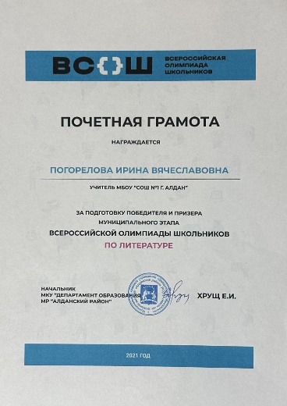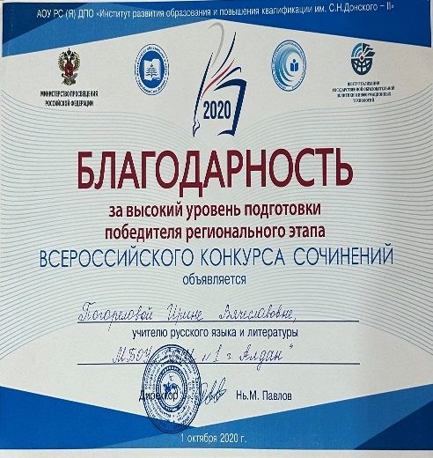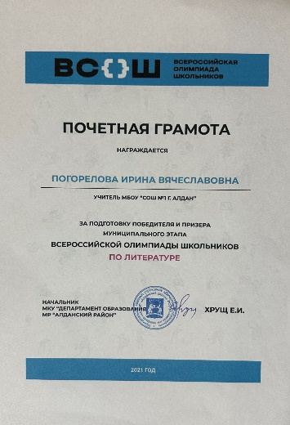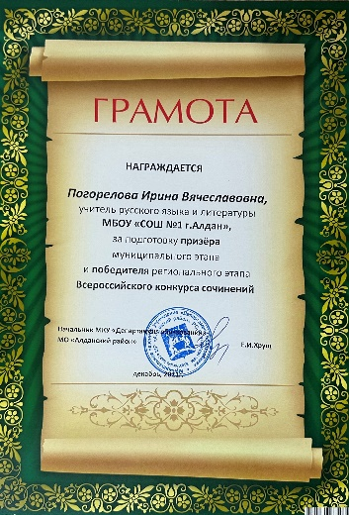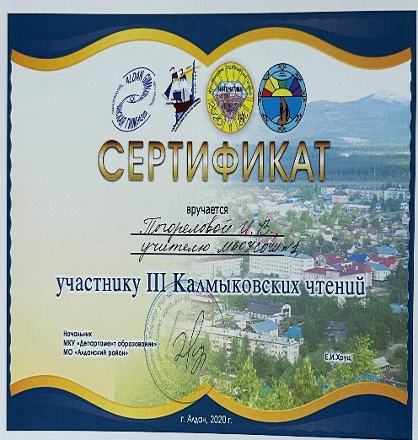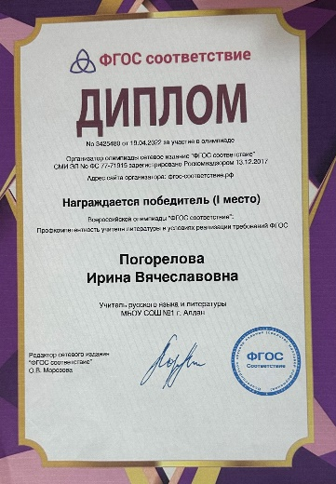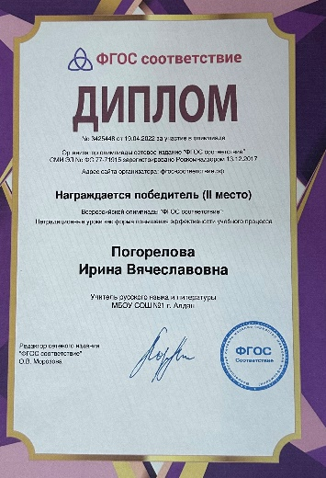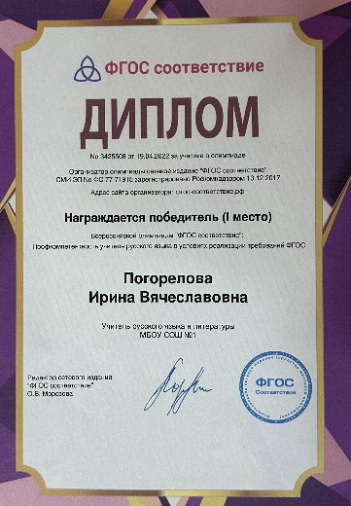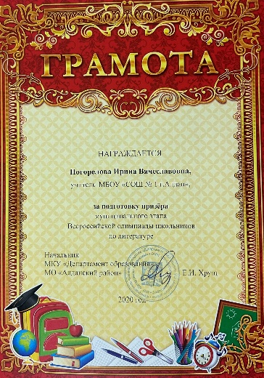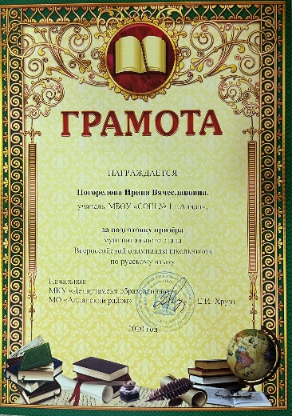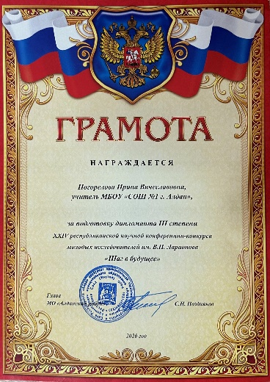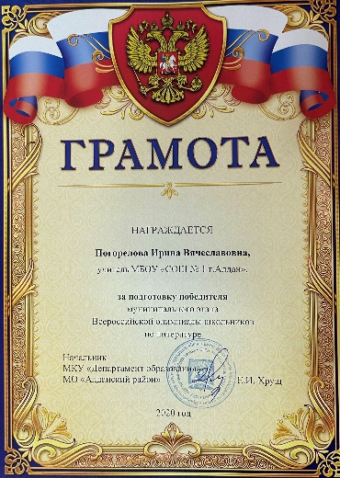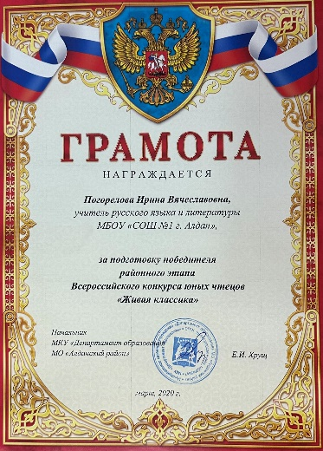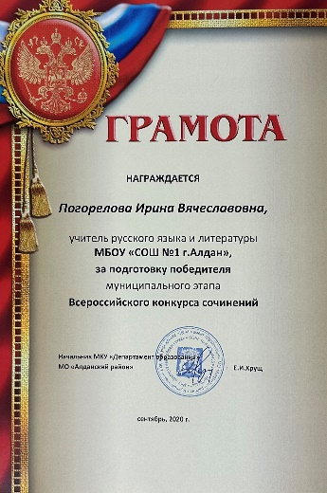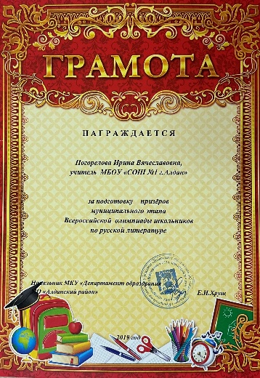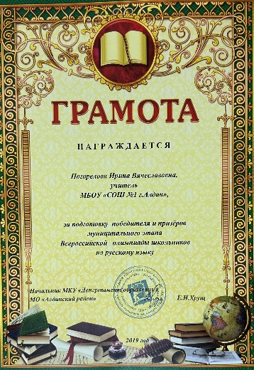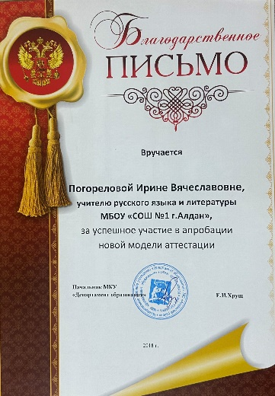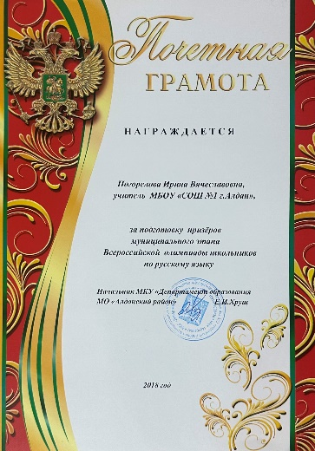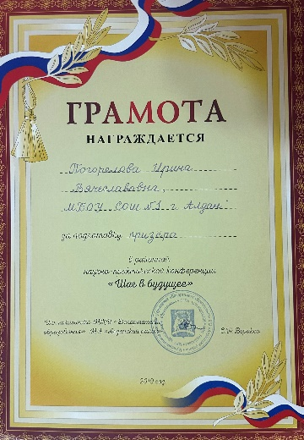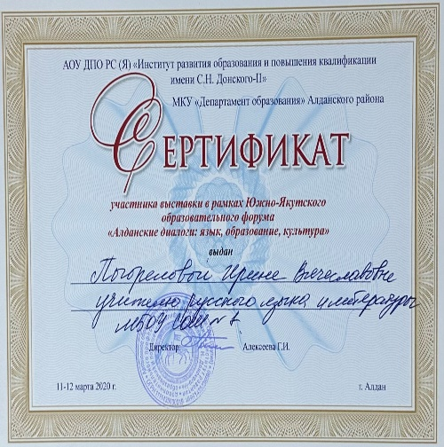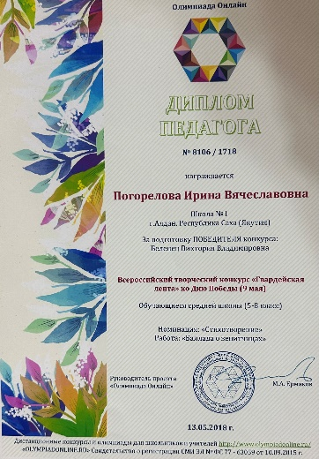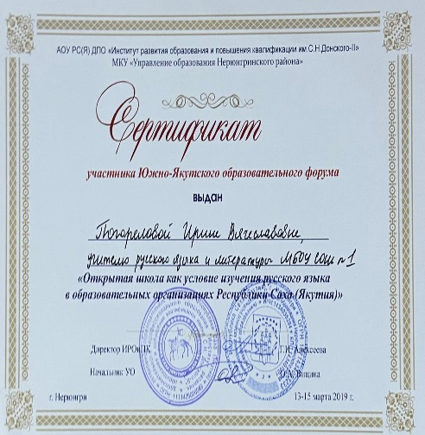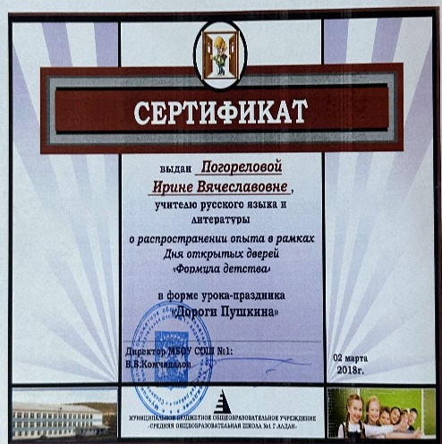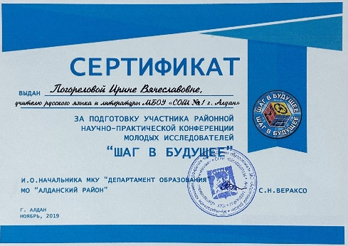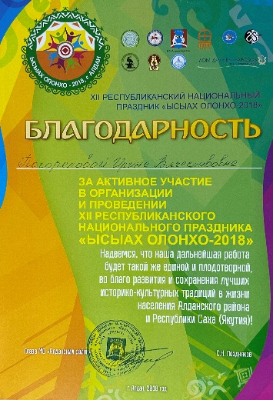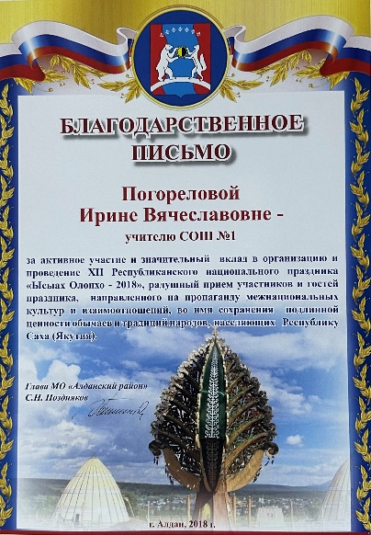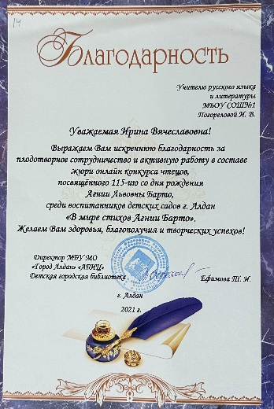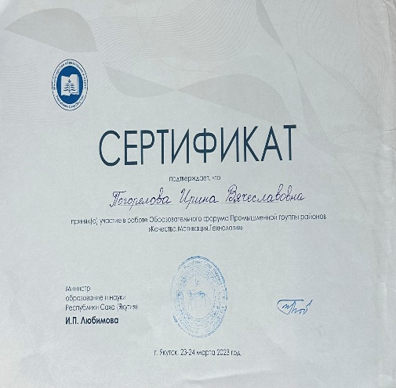
Раздел II.
Система оценивания качества образования. Стабильные результаты освоения обучающимися образовательных программ и показатели динамики их достижений. Результаты внешнего мониторинга

Показатели результативности обучающихся (на основе итоговых годовых оценок)
Учебный год | предмет | Классы | Успеваемость (%) | Качество знаний (%)
2018-2019 | Русский язык | 6, 8, 10 | 100% | 52%
2019-2020 | Русский язык | 7, 9, 11 | 100% | 57%
2020-2021 | Русский язык | 5, 8, 10 | 100% | 51%
2021-2022 | Русский язык | 6, 9,11 | 100% | 56%
2022-2023 | Русский язык | 5, 7, 10 | 100% | 54%

Средние показатели успеваемости 100% и качества знаний обучающихся по предмету русский язык – 50 %.
Учебный год | предмет | Классы | Успеваемость (%) | Качество знаний (%)
2018-2019 | Литература | 6, 8, 10 | 100% | 82%
2019-2020 | Литература | 7, 9, 11 | 100% | 84%
2020-2021 | Литература | 5, 8, 10 | 100% | 86%
2021-2022 | Литература | 6, 9,11 | 100% | 81%
2022-2023 | Литература | 5, 7, 10 | 100% | 85%

Средние показатели успеваемости 100% и качества знаний обучающихся по предмету литература – 82%.

Итоги контрольных срезов обучающихся по предмету русский язык в период аттестации (2022 год)
Дата проведения среза знаний | Предмет | Классы | Вид работы | Количество учащихся | Успеваемость % | Качество знаний
12 сентября | Русский язык | 7 «Б» | Диктант | 26 | 100% | 51%
15 сентября | Русский язык | 7 «Г» | Диктант | 25 | 100% | 57%
16 октября | Русский язык | 10 «Б» | Контрольная работа | 15 | 100% | 68%

Итоги контрольных срезов обучающихся по предмету русский язык в период аттестации (2023 год)
Дата проведения среза знаний | Предмет | Группа | Вид работы | Количество обучающихся | Успеваемость % | Качество знаний
22 сентября | Русский язык | 01 ЛД | Диктант | 22 | 96% | 51%
22 сентября | Русский язык | 02 ЛД | Диктант | 19 | 98% | 57%
21 сентября | Русский язык | 01 СД | Диктант | 18 | 100% | 58%

Итоги контрольных срезов обучающихся по предмету литература в период аттестации
Дата проведения среза знаний | Предмет | Классы | Вид работы | Количество учащихся | Успеваемость % | Качество знаний
20 сентября | Литература | 7 «Б» | Сочинение | 26 | 100% | 53%
20 сентября | Литература | 7 «Г» | Сочинение | 25 | 100% | 62%
22 сентября | Литература | 10 «Б» | Контрольная работа | 16 | 100% | 71%

Результаты Всероссийской проверочной работы
по русскому языку за 2022 – 2023 год

Класс | Количество учащихся | На «5» | На «4» | На «3» | На «2» | Успеваемость | Качество
5 класс | 58 | 16 | 26 | 15 | 1 | 98 % | 75 %
7 класс | 46 | 5 | 18 | 19 | 4 | 90 % | 58 %

Раздел III.
Система и технология обучающихся к ЕГЭ, ОГЭ (взаимодействие с ССУЗ-ми, ВУЗ-ми (в т.ч. с профессиональными учебными заведениями Сибири и Дальнего Востока), групповые и индивидуальные консультации, работа с родителями и др. Результаты сдачи ЕГЭ и ОГЭ.

При подготовке учащихся к ЕГЭ и ОГЭ проводятся индивидуальные и групповые консультации. Для качественной подготовки к ЕГЭ и ОГЭ активно использую материалы сайта ФИПИ, ГИА-9, «По уши в ГИА(ОГЭ) и ЕГЭ», материалы системы подготовки учащихся к итоговой аттестации «СтатГрад». Не первый год работаю с такими площадками, как «ЯКласс», «Экзамер». При подготовке к сочинению рекомендую учащимся сайт «Могу писать».
В системе подготовки к ЕГЭ и ОГЭ учитель использует следующие технологии:
Технология коммуникативного обучения
Технология разноуровневого (дифференцированного) обучения
Информационно-коммуникационные технологии (ИКТ)
Технология тестирования
Проектная технология
Технология развития критического мышления

Для эффективной подготовки к ЕГЭ и ОГЭ учитель использует:
Диагностику успешности подготовки
Повторение, ориентированное на индивидуальный уровень подготовки учащихся
Создание банка тестовых заданий (папки для подготовки к ГИА.)
Организация самостоятельной деятельности учащихся (работа учащихся по сборникам подготовки к ЕГЭ, организация самостоятельной работы по материалам сети интернет)
Диагностика и анализ ЗУН учащихся по материалам ЕГЭ
Тематическое тестирование по основным разделам курса
Тестовые технологии при работе с контрольно-измерительными материалами через личностно-ориентированный подход
Интеллект-карты

Мною была разработана программа «ОГЭ на «5».
Цель курса: создать условия для овладения русским языком как средством общения, подготовить учащихся к итоговой аттестации (устному собеседованию и обязательному экзамену в форме ОГЭ).
Задачи курса:
- создать условия для овладения нормами литературного языка в письменной и устной форме;
- создать условия для формирования умений и навыков вдумчивого, осмысленного чтения, интерпретации текста;
- совершенствовать речевую практику учащихся;
- совершенствовать навык работы с тестами;
- описать организационно-методическое сопровождения при подготовке к ЕГЭ с целью повышения уровня собственной образовательной практики преподавания предмета «Русский язык» в условиях перехода на ФГОС на ступени основного общего образования;
- совершенствовать систему подготовки обучающихся к успешному прохождению экзаменационных испытаний в форме ОГЭ по русскому языку с учетом новаций в процедуре проведения экзаменационных испытаний и содержании КИМов указанного предмета;
- внедрить в практику подготовки к ЕГЭ ИКТ – технологии, как наиболее эффективный способ для получения лучших результатов.
Общая характеристика учебного курса
Предлагаемый курс предназначен для учащихся 9 классов и рассчитан на 34 часа. Он отвечает важным целям: знакомит с практикой экзамена по русскому языку в форме устного собеседования и в форме ОГЭ и намечает приоритеты подготовки к ЕГЭ в 11 классе.
Данный курс обеспечивает понимание системы знаний о языке, формирует стабильные навыки владения языком и совершенствование речевой культуры. Данный курс эффективен при организации занятий, ориентированных на подготовку к итоговой аттестации, где независимо от формы проведения учащиеся должны продемонстрировать результаты овладения нормами современного русского языка, основами культуры устной и письменной речи.
На каждом занятии предусматривается теоретическая часть (повторение правил, изучение трудных случаев правописания, определение этапов создания текста) и практическая часть (выполнение различных упражнений, помогающих сформировать языковую, лингвистическую и коммуникативную компетентности; закрепить знания орфографических и пунктуационных правил, приобрести устойчивые навыки).
Умение отстать свои позиции уважительно относиться к себе и своему собеседнику, вести беседу в доказательной манере служит показателем культуры, рационального сознания вообще. Подлинная рациональность, включающая способность аргументации доказательности своей позиции, вовсе не противоречит уровню развития эмоциональной сферы, эстетического сознания. В этом единстве и заключается такое личностное начало, как ответственность за свои взгляды и позиции.
Место учебного предмета в учебном плане
Содержание и формы учебного процесса определяются Государственными образовательными стандартами, реализующимися в Федеральных примерных программах для образовательных учреждений РФ с учетом федерального компонента государственного стандарта среднего общего образования и закрепленными в учебном плане образовательного учреждения.
Результаты освоения курса «Подготовка к ОГЭ по русскому языку» для 9 класса.
Личностными результатами освоения выпускниками основной школы программы по русскому языку являются:
1) понимание русского языка как одной из основных национально-культурных ценностей русского народа, определяющей роли родного языка в развитии интеллектуальных, творческих способностей и моральных качеств личности, его значения в процессе получения школьного образования;
2) осознание эстетической ценности русского языка; уважительное отношение к родному языку, гордость за него; потребность сохранить чистоту русского языка как явления национальной культуры; стремление к речевому самосовершенствованию;
3) достаточный объём словарного запаса и усвоенных грамматических средств для свободного выражения мыслей и чувств в процессе речевого общения; способность к самооценке на основе наблюдения за собственной речью.
Метапредметными результатами освоения выпускниками основной школы программы по русскому языку являются:
I) владение всеми видами речевой деятельности:
- адекватное понимание информации устного и письменного сообщения;
- владение разными видами чтения;
- способность извлекать информацию из различных источников, включая средства массовой информации, компакт-диски учебного назначения, ресурсы Интернета;
- овладение приёмами отбора и систематизации материала на определённую тему; умение вести самостоятельный поиск информации, её анализ и отбор; способность к преобразованию, сохранению и передаче информации, полученной в результате чтения или аудирования, с помощью технических средств и информационных технологий;
- способность определять цели предстоящей учебной деятельности (индивидуальной и коллективной), последовательность действий, оценивать достигнутые результаты и адекватно формулировать их в устной и письменной форме;
- способность свободно, правильно излагать свои мысли в устной и письменной форме;
- умение выступать перед аудиторией сверстников с небольшими сообщениями, докладом;
2) применение приобретённых знаний, умений и навыков в повседневной жизни; способность использовать родной язык как средство получения знаний по другим учебным предметам, применять полученные знания, умения и навыки анализа языковых явлений на межпредметном уровне (на уроках иностранного языка, литературы и др.);
3) коммуникативно-целесообразное взаимодействие с окружающими людьми в процессе речевого общения, совместного выполнения какой-либо задачи, участия в спорах, обсуждениях; овладение национально-культурными нормами речевого поведения в различных ситуациях формального и неформального межличностного и межкультурного общения.
Предметными результатами освоения выпускниками основной школы программы по русскому языку являются:
1) представление о русском языке как языке русского народа, государственном языке Российской Федерации, средстве межнационального общения, консолидации и единения народов России; о связи языка и культуры народа; роли родного языка в жизни человека и общества;
2) понимание определяющей роли языка в развитии интеллектуальных и творческих способностей личности, при получении образования, а также роли русского языка в процессе самообразования;
3) владение всеми видами речевой деятельности:
аудирование и чтение:
- адекватное понимание информации устного и письменного сообщения (цели, темы текста, основной и дополнительной информации);
- владение разными видами чтения (поисковым/просмотровым, ознакомительным, изучающим) текстов разных стилей и жанров;
- владение умениями информационной переработки прочитанного текста (план, тезисы), приёмами работы с книгой, периодическими изданиями;
- способность свободно пользоваться словарями различных типов, справочной литературой, в том числе и на электронных носителях;
- адекватное восприятие на слух текстов разных стилей и жанров; владение различными видами аудирования (с полным пониманием аудиотекста, с пониманием основного содержания, с выборочным извлечением информации);
- умение сравнивать речевые высказывания с точки зрения их содержания, принадлежности к определённой функциональной разновидности языка и использованных языковых средств;
говорение и письмо:
- умение воспроизводить в устной и письменной форме прослушанный или прочитанный текст с заданной степенью свёрнутости (пересказ, план, тезисы);
- способность свободно, правильно излагать свои мысли в устной и письменной форме, соблюдать нормы построения текста (логичность, последовательность, связность, соответствие теме и др.), адекватно выражать своё отношение к фактам и явлениям окружающей действительности, к прочитанному, услышанному, увиденному;
- умение создавать устные и письменные тексты разных типов и стилей речи с учётом замысла, адресата и ситуации общения; создавать тексты различных жанров (рассказ, отзыв, письмо, расписка, доверенность, заявление), осуществляя при этом осознанный выбор и организацию языковых средств в соответствии с коммуникативной задачей;
- владение различными видами монолога и диалога; выступление перед аудиторией сверстников с небольшими сообщениями, докладом;
- соблюдение в практике речевого общения основных орфоэпических, лексических, грамматических норм современного русского литературного языка; стилистически корректное использование лексики и фразеологии; соблюдение в практике письма основных правил орфографии и пунктуации;
- способность участвовать в речевом общении с соблюдением норм речевого этикета; уместно пользоваться внеязыковыми средствами общения в различных жизненных ситуациях общения;
- осуществление речевого самоконтроля; способность оценивать свою речь с точки зрения её содержания, языкового оформления и эффективности в достижении поставленных коммуникативных задач; умение находить грамматические и речевые ошибки, недочёты, исправлять их; совершенствовать и редактировать собственные тексты;
4) усвоение основ научных знаний о родном языке; понимание взаимосвязи его уровней и единиц;
5) освоение базовых понятий лингвистики: лингвистика и её основные разделы; язык и речь, речевое общение, речь устная и письменная; монолог и диалог; ситуация речевого общения; функционально-смысловые типы речи (повествование, описание, рассуждение); текст; основные единицы языка, их признаки и особенности употребления в речи;
6) проведение различных видов анализа слова (фонетический, морфемный, словообразовательный, лексический, морфологический), синтаксического анализа словосочетания и предложения; анализ текста с точки зрения его содержания, основных признаков и структуры, принадлежности к определённым функциональным разновидностям языка, особенностей языкового оформления, использования выразительных средств языка;
7) осознание эстетической функции родного языка, способность оценивать эстетическую сторону речевого высказывания при анализе текстов художественной литературы.
Содержание учебного предмета
Раздел 1. Устное собеседование по русскому языку
Учебными задачами выпускников, готовящихся к устному собеседованию по русскому языку, являются:
- Научиться создавать высказывания в соответствии с определенным типом речи;
- Грамотно выстраивать монологические высказывания, избегая речевых, грамматических, орфоэпических ошибок;
- Уметь вступать в диалог с собеседником, соблюдая нормы и правила общения;
- Совершенствовать культуру устной речи.
1) Чтение текста вслух
Чтение текста в соответствии с интонацией, соответствующей пунктуационному оформлению текста.
Чтение в темпе, соответствующем коммуникативной задаче.
2) Пересказ текста с включением приведённого высказывания
Пересказ прочитанного текста с сохранением всех основных микротем исходного текста с соблюдением фактологической точности.
Уместное, логичное включение приведенного высказывания в текст. Применение способов цитирования.
3) Монологическое высказывание
Владение лексическим материалом и умение оперировать им в условиях множественного выбора, а также владение грамматическим материалом в выстраивании монолога (не менее 10 фраз) по заданной теме с учетом условий речевой ситуации.
4) Диалог
Ведение диалога по поставленным вопросам с учетом условий речевой ситуации и соблюдением речевых, грамматических, орфоэпических норм русского языка. Изложение и аргументация своего мнения, умение обращаться с грамматическими структурами, использование необходимого словарного запаса, правильное употребление формулы речевого этикета.
5) Контроль знаний
Раздел 2. Сжатое изложение
Первая часть работы ОГЭ в 9 классе – это написание сжатого изложения по тексту публицистического или научного стиля (точнее, научно-популярного подстиля). Сжатое изложение – это форма обработки информации исходного текста, позволяющая проверить комплекс необходимых жизненных умений, важнейшими из которых являются следующие:
— умение точно определять круг предметов и явлений действительности, отражаемой в тексте;
— умение адекватно воспринимать авторский замысел;
— умение вычленять главное в информации;
— умение сокращать текст разными способами;
— умение правильно, точно и лаконично излагать содержание текста;
— умение находить и уместно использовать языковые средства обобщённой передачи содержания.
Чтобы хорошо справиться с этим видом работы, ученика необходимо прежде всего научить понимать, что любой текст содержит главную и второстепенную информацию. Главная информация – то, что содержание, без которого будет неясен или искажён авторский замысел. Следовательно, нужно научить воспринимать текст на слух так, чтобы ученик точно понимал его общую тему, проблему, идею, видел авторскую позицию. Учащийся должен также тренироваться в определении микротем, являющихся составной частью общей темы прослушанного текста.
Раздел 3. Задания с кратким открытым ответом
Вторая часть экзаменационной работы включает задания с кратким открытым ответом (2-8). Задания проверяют глубину и точность понимания экзаменуемыми содержания исходного текста, выявляют уровень постижения школьниками его культурно-ценностных категорий; проверяют комплекс умений, определяющих уровень языковой и лингвистической компетенции девятиклассников. Все задания имеют практическую направленность, так как языковые явления, проверяемые ими, составляют необходимую лингвистическую базу владения орфографическими и речевыми нормами.
Раздел 4. Сочинение
Третья часть работы ОГЭ содержит три альтернативных творческих задания (9.1, 9.2, 9.3), из которых ученик должен выбрать только одно. Оба задания проверяют коммуникативную компетенцию школьников. В частности, умение строить собственное высказывание в соответствии с типом речи рассуждение. При этом не случайно особое внимание уделяется умению аргументировать положения творческой работы, используя прочитанный текст. Именно это общеучебное умение необходимо школьникам в дальнейшей образовательной, а часто и в профессиональной деятельности.

Результаты ЕГЭ по учебному предмету Русский язык (за аттестационный период)
Предмет / год  Русский язык | Число участников ЕГЭ | Из них набрали количество балов по итогам ЕГЭ |  |  | Среднее количество баллов, набранных участниками ЕГЭ по предмету
 |  | Ниже минимального (порогового) колическтва баллов в данной образовательной области | На уровне минимального (порогового) колическтва баллов в данной образовательной области | Выше минимального (порогового) колическтва баллов в данной образовательной области
2018 – 2019 г. | нет | нет | нет | нет | нет
2019 – 2020г. | 21 | нет | 1 | 20 | 64
2020– 2021 г. | нет | нет | нет | нет | нет
2021 – 2022 г. | 40 | нет | 1 | 39 | 67
2022 - 2023г | нет | нет | нет | нет | нет
Высший бал - 98
ЕГЭ по учебному предмету Литература (за аттестационный период)
Предмет / год  Литература | Число участников ЕГЭ | Из них набрали количество балов по итогам ЕГЭ |  |  | Среднее количество баллов, набранных участниками ЕГЭ по предмету
 |  | Ниже минимального (порогового) колическтва баллов в данной образовательной области | На уровне минимального (порогового) колическтва баллов в данной образовательной области | Выше минимального (порогового) колическтва баллов в данной образовательной области
2018 – 2019 г. | нет | нет | нет | нет | нет
2019 – 2020г. | нет | нет | нет | нет | нет
2020 – 2021 г. | нет | нет | нет | нет | нет
2021 – 2022 г. | 3 | нет | нет | 3 | 43
2022 - 2023г | нет | нет | нет | нет | нет
Высший бал – 67

Результаты ОГЭ по учебному предмету (за аттестационный период)

Предмет / год  Русский  язык | Число участников ОГЭ (% от общего числа выпускников в классах аттестуемого учителя) | В том числе получили по итогам ОГЭ количество баллов, соответствующих оценке |  |  |  | Среднее количество баллов, набранных участниками ОГЭ по предмету
 |  | «5» | «4» | «3» | «2»
2018 – 2019 г. | нет | нет | нет | нет | нет
2019 – 2020г. | нет | нет | нет | нет | нет | нет
2020 – 2021 г. | нет | нет | нет | нет | нет
2021 – 2022 г. | 23 | 7 | 12 | 4 | нет | 27
2022 - 2023г | нет | нет | нет | нет | нет

Результаты ОГЭ по учебному предмету (за аттестационный период)

Предмет / год  Литература | Число участников ОГЭ (% от общего числа выпускников в классах аттестуемого учителя) | В том числе получили по итогам ОГЭ количество баллов, соответствующих оценке |  |  |  | Среднее количество баллов, набранных участниками ОГЭ по предмету
 |  | «5» | «4» | «3» | «2»
2018 – 2019 | нет | нет | нет | нет | нет
2019- 2020 | нет | нет | нет | нет | нет
2020 – 2021 | нет | нет | нет | нет | нет
2021 – 2022 | 1 | 1 | нет | нет | нет
2022-2023 | нет | нет | нет | нет | нет

Раздел IV.
Владение современными образовательными (в том числе ИКТ) технологиями, эффективное применение их в практической профессиональной деятельности

Важную роль в обучении русского языка и литературы играет методическое обеспечение учебного процесса. Кабинет русского языка оснащён интерактивной доской, электронными пособиями по всем разделам русского языка. Я постоянно работаю над пополнением учебно-методического материала. С учётом потребностей обучающихся разрабатываются: алгоритмы выполнения заданий (памятки, инструкции, логические схемы), дифференцированные задания по темам, задания для практической и самостоятельной работы, задания повышенной сложности для дополнительной подготовки обучающихся, материалы для контроля знаний и умений (срезы, тесты, вопросы к зачёту и др.).
Педагогические образовательные технологии на учебных занятиях.
В основе педагогической деятельности лежит системно-деятельностный подход. В рамках этого подхода я применяю современные педагогические технологии, ориентированные на применении активных форм и методов обучения:
-личностно-ориентированное обучение;
-проблемное обучение;
-разноуровневое обучение;
-исследовательский метод;
-блочно-модульное обучение;
-технология проектного обучения;
-технология игровых методов: ролевых, деловых и других видов обучающих игр;
-технология сотрудничества (парная, групповая работа);
-информационно-коммуникационные технологии;
-здоровьесберегающие технологии;
-традиционные технологии и др.
Технология личностно-ориентированного обучения ориентирует преподавателя на поиск и применение различных приёмов с целью создания благоприятной развивающей образовательной среды и реализации ФГОС нового поколения. Таким образом, я выстраиваю образовательный процесс с учётом индивидуальных способностей студентов.
Применяя технологию проблемного обучения, ввожу в урок проблемные вопросы в виде «незаконченного предложения» или «ситуативной задачи». На проблемном уроке создаётся обстановка, в которой у обучаемых возникают интеллектуально-психологические затруднения, преодоление которого требует поиска новых знаний, новых подходов, поиск путей решения. Поводом к дискуссии могут быть: легенды, притчи и афоризмы, как источники вариантов мнений.
Применение технологии системно-деятельностного подхода предполагает фиксацию знаний студентов на всех этапах обучения. Для того, чтобы оценить каждого обучающегося, я составляю задания разного уровня сложности: разноуровневые, дифференцированные задания.
В проблемном обучении особое значение уделяется применению исследовательских методов обучения, когда обучающиеся знакомятся с элементами научных методов добывания знаний, овладевают умениями самостоятельно добывать новые знания, планировать поиск и открывать новую информацию. В этом случае проблемное задание содержит недостаточное количество данных для его решения. На уроке организуется мини-исследование.
Применяю блочно-модульное обучение. Особое внимание уделяю первому уроку темы, где происходит актуализация знаний.
Как в урочной, так и во внеурочной деятельности активно применяю технологию проектного обучения. Данная технология предполагает выполнение практических заданий по заданной тематике.
Важная роль в деятельностном подходе отводится технологии сотрудничества. При организации работы по этой технологии использую парную и групповую формы работы (работа в малых группах). Главная идея обучения в сотрудничестве — учиться вместе и обучать других.
В связи с расширением информационных возможностей, на каждом учебном занятии актуально применение информационно-коммуникативных технологий. Технологии деятельностного подхода позволяют, в рамках одного урока, применять различные формы учебной деятельности. И нельзя забывать о необходимости внедрения здоровьесберегающих технологий в процесс обучения. Использование на учебных занятиях разноуровневых заданий способствует сохранению здоровья студентов. Стараюсь вызывать положительное отношение к предмету, общаюсь с детьми доброжелательным и эмоциональным тоном.
Проведение учебных занятий с применением технологий системно-деятельностного подхода предполагает развитие у обучающихся внутренних мотивов учебной деятельности, что даёт позитивные личностные изменения в процессе учения. Данные технологии предполагают также формирование универсальных способов действий и практических навыков. Деятельностный подход предполагает активное участие студентов в проверке и обсуждении результатов.

Раздел V.
Результаты реализация программ индивидуальной работы с обучающимися. Работа с одаренными, с учащимися, имеющими проблемы в обучении, социально уязвимыми учащимися.

Результаты реализации программ индивидуальной работы с обучающимися.

год | работа | результат
2018 – 2023 | Индивидуальная работа с обучающимися, пропустившими занятия по болезни, имеющими проблемы в обучении. | Успеваемость 100%
2018 – 2023 | Индивидуальная работа с обучающимися с ОВЗ | Успеваемость 100%
2018 – 2023 | Индивидуальная работа с одаренными обучающимися | Призеры и победители муниципальных, республиканских НПК «Шаг в будущее», олимпиад и конкурсов.
Работа с одаренными учащимися.
Цель учебной деятельности - активизировать обучение, придав ему исследовательский, творческий характер, и таким образом передать учащимся инициативу.
Задачи:
- выявление одаренных детей;
- совершенствование надпредметных знаний, умений и навыков обучающихся;
-формирование устойчивого интереса к самостоятельной творческой (исследовательской) деятельности;
-создание условий для формирования умений и навыков работы с олимпиадными заданиями;
- расширение информационного пространства в области истории.
Основные направления работы:
- Выявление одарённых детей по разным направлениям.
- Корректировка программ и тематических планов для работы с одарёнными детьми, включение заданий повышенной сложности, творческого, научно-исследовательского уровней.
- Организация индивидуальной работы с одарёнными детьми.
- Подготовка учащихся к олимпиадам, конкурсам, викторинам, конференциям разного уровня.
- Консультирование родителей одарённых детей по вопросам развития способностей их детей по предмету.

План работы учителя
№ | Содержание работы | Сроки
1. | Выявление одаренных детей. | Постоянно.
2. | Создание и пополнение банка данных одаренных детей по предмету. | В течение года.
3. | Диагностика индивидуально-типологических особенностей учащихся. Диагностика внутреннего развития учащегося. Диагностика успешности ребенка. | Постоянно.
4. | Создание нормативной и методической базы для работы с одаренными детьми. | В течение года.
5. | Организация исследовательской деятельности учащихся. | В течение года.
6. | Подготовка учащихся к предметным олимпиадам, конкурсам, конференциям. | В течение года.
7. | Составление плана массовых мероприятий с одаренными детьми. | Сентябрь.
 | Создание банка творческих работ учащихся. | В течение года.
8. | Размещение на школьном сайте материалов по работе с одаренными детьми. | Постоянно.
9. | Подготовка педагогических характеристик на каждого ребенка, составление индивидуальной программы работы с ребенком. | В теч. года.  Сентябрь.
 | Самообразование педагога
1. | Изучение методической и научно-популярной литературы. | Постоянно.
2. | Изучение литературы по выбранным проблемам учащихся. | Постоянно.
3. | Участие в работе методических объединений (ШМО, РМО). Обмен мнениями по вопросам работы с одаренными детьми. | В течение года.
4. | Участие в профессиональных конкурсах, семинарах. | В течение года.
5. | Обмен опытом работы с одаренными детьми на ШМО. | Май.
 | Работа с родителями одаренных детей
1. | Тестирование «Способности ребенка. Как их распознать?» | Сентябрь
2. | Анкета «Приоритетные способности вашего ребенка». | Октябрь.
3. | Родительское собрание «Роль семьи для развития потенциальных возможностей ребенка». | Ноябрь.
4. | Оценка и самооценка потенциальных возможностей семей одаренных детей. | Постоянно.
5. | Индивидуальная работа с родителями (по запросам). | В течение года.
6. | Участие родителей в конкурсах, научно-практических конференциях вместе с детьми и педагогами. | В течение года.

Практические результаты работы
1. Создала информационный банк данных «Одаренные дети».
2. Увеличилось количество детей, адекватно проявляющих свои интеллектуальные способности.
3. Увеличилось число участников олимпиад по русскому языку и литературе.
4. Вырос интерес учащихся к занятиям творческой, поисково-исследовательской работой.
5. Расширился диапазон мероприятий по предмету (урочная и внеурочная деятельность) для расширения творческих способностей учащихся.
6. Отмечается удовлетворенность детей своей деятельностью и увеличение числа таких учащихся.
7. Повысилась профессиональная компетентность по актуальным вопросам педагогики одаренности.
8. Все дети из числа одаренных используют ИКТ для самостоятельной творческой работы (презентация нового материала, выступления на научно-практических конференциях, оформление исследовательских работ, проектов).

План-сетка работы учителя русского языка и литературы с одаренными детьми
2018 – 2023 учебный год

№ | Сроки | Мероприятия
1 | Сентябрь | - Разработка плана работы с одарёнными детьми на учебный год.  - Организация факультативных занятий.  - Проведение индивидуальных консультаций с одаренными детьми.  - Создание банка нестандартных заданий.
2 | Октябрь | - Проведение школьного тура олимпиады.  - Обсуждение тем исследовательских работ для выступления на НПК «Шаг в будущее».  - Проведение индивидуальных консультаций с одаренными детьми.  - Создание банка нестандартных заданий.
3 | Ноябрь | - Проведение индивидуальных консультаций с одаренными детьми.  - Создание банка нестандартных заданий.  - Участие в НПК Шаг в будущее».  - Участие в дистанционных олимпиадах.
4 | Декабрь | - Подготовка к ежегодным Рождественским встречам.  - Участие в районной олимпиаде.  3. Проведение индивидуальных консультаций с одаренными детьми.  4. Создание банка нестандартных заданий.
5 | Январь | - Проведение индивидуальных консультаций с одаренными детьми.  - Создание банка нестандартных заданий.  - Проведение Рождественских встреч.  - Отправка работ детей на НПК (Россия).
6 | Февраль | - Проведение индивидуальных консультаций с одаренными детьми.  - Создание банка нестандартных заданий.  - Участие в Российских конкурсах «Инфоурок», «Вопросита», «Таланты России».
7 | Март | - Проведение индивидуальных консультаций с одаренными детьми.  - Создание банка нестандартных заданий.
8 | Апрель | - Проведение индивидуальных консультаций с одаренными детьми.  - Создание банка нестандартных заданий.  - Изготовление постеров.  - Участие в дистанционных мероприятиях.
9 | Май | - Проведение индивидуальных консультаций с одаренными детьми.  - Создание банка нестандартных заданий.

2018 год
Район
Русский язык (Всероссийской олимпиады школьников) – Цицик Татьяна 10 класс призёр,
Литература (Всероссийской олимпиады школьников)- Десяткова Полина 8 класс призёр, Машинский Дмитрий 8 класс призёр.
Всероссийский творческий конкурс «Гвардейская лента» ко Дню Победы (9 мая) – Беленец Виктория 6 класс победитель.
Районная научно-практическая конференция «Шаг в будущее» -Чайка Сергей призёр

2019 год
Район
Русский язык (Всероссийской олимпиады школьников) – Десяткова Полина 9 класс- победитель, Галкин Анатолий- призёр, Кучер Татьяна 7 класс- призёр
Литература (Всероссийской олимпиады школьников) – – Десяткова Полина 9 класс- призёр, Кучер Татьяна 7 класс- призёр

2020 год
Всероссийский конкурс сочинений –Пономаренко Роман 5 класс- победитель
Всероссийский конкурс юных чтецов «Живая классика» Кучер Татьяна- победитель
Всероссийская Олимпиада школьников по литературе Десяткова Полина победитель
Республика
XXIYреспубликанская научная конференция-конкурс молодых исследователей им.В.П. Ларионова « Шаг в будущее» Чайка Сергей дипломант III степени.

2021 год
Район
Всероссийская Олимпиада школьников по литературе Десяткова Полина победитель, Кучер Татьяна призёр
Всероссийский конкурс сочинений Кучер Татьяна призёр
Всероссийский конкурс юных чтецов «Живая классика» Кучер Татьяна призёр
Литературный онлайн-конкурс сказок «Истории южных долин» Тотин Богдан призёр

Республика
Всероссийский конкурс сочинений - Кучер Татьяна победитель
Всероссийский конкурс юных чтецов «Живая классика»- Калижникова Анастасия победитель

2022 год
Район
Всероссийская Олимпиада школьников по русскому языку - Кучер Татьяна победитель, Степанова Алина призёр, Пономаренко Роман призёр
Республика
Межрегиональная акция «Есенинский диктант»- Игонина Ксения победитель, Адонин Арсений призёр
Муниципальный конкурс чтецов «Я к Вам пишу»- Кучер Татьяна победитель

Россия
III Всероссийский конкурс-акция «Гриновская регата»- 1 победитель, 3 призёра

2023
Район
Всероссийский конкурс сочинений «Без срока давности» - Игонина Ксения призёр

Работа с детьми, имеющими проблемы в обучении
Целью работы с обучающимися, имеющими пробелы в знаниях является повышение уровня обученности и качества обученности.
С этой целью выясняются причины пробелов в знаниях учащихся по преподаваемым предмета через беседы с учащимися, встречи с родителями, беседы с классным руководителем, психологом. Разрабатываются индивидуальные образовательные маршруты для учащихся с целью ликвидации пробелов в знаниях и повышения качества обучения.
Используется дифференцированный подход при организации самостоятельной работы на уроке. Включаются посильные индивидуальные задания для создания ситуации успеха на уроках.
Обучающиеся вовлекаются в участие Всероссийских дистанционных олимпиад и олимпиад школьного уровня. Таким образом методика работы с учащимися, имеющими пробелы в знаниях по английскому языку заключается в:
- создании комфортного психологического климата в ученическом коллективе на уроке;
- соблюдении основных принципов педагогики сотрудничества (развивающее, дифференцированное обучение, индивидуальный подход, ориентация на успех).
Результат: повышение уровня знаний, 100 % успешность.
Индивидуальная программа работы со слабоуспевающими и неуспевающими детьми.
Главный смысл деятельности учителя состоит в том, чтобы создать каждому ученику ситуацию успеха. Успех в учении - единственный источник внутренних сил ребенка, рождающий энергию для преодоления трудностей при изучении таких трудных предметов, как русский язык и литература. Даже разовое переживание успеха может коренным образом изменить психологическое самочувствие ребенка. Успех школьнику может создать учитель, который сам переживает радость успеха. Учитель может помочь слабоуспевающему ученику подготовить посильное задание, с которым он должен выступить перед классом.
Ученик может отставать в обучении по разным зависящим и независящим от него причинам:
- пропуски занятий по болезни;
- слабое общее физическое развитие, наличие хронических заболеваний;
- задержка психического развития. Часто дети с диагнозом обучаются в общеобразовательных классах в связи с отсутствием классов коррекционных или нежеланием родителей перевести ребенка в специализированный класс или школу;
- педагогическая запущенность: отсутствие у ребенка наработанных общеучебных умений и навыков за предыдущие годы обучения: низкая техника чтения, техника письма, счета, отсутствие навыков самостоятельности в работе и др.;
- неблагополучная семья;
- проблема «улицы»;
- прогулы.

Учителя должны знать, почему ученик не усваивает учебную программу, как ему можно помочь в этом деле. Установить конкретно причины неуспеваемости учителю и классному руководителю должны помочь школьные узкие специалисты (врач, психолог, логопед, социальный педагог), родители ученика, он сам и его одноклассники.

Цели программы:
- ликвидация пробелов у учащихся в обучении русскому языку и литературы;
- создание условий для успешного индивидуального развития ученика.

Первоочередные меры в работе с неуспевающими и слабоуспевающими учащимися:
- создать благоприятную атмосферу на уроке;
- своевременно оказывать помощь на дополнительных занятиях и организовать работу консультантов;
- изменить формы и методы учебной работы на уроках, чтобы преодолеть пассивность обучающихся и превратить их в активный субъект деятельности. Использовать для этого обучающие игры;
- освободить школьников от страха перед ошибками, создавая ситуацию свободного выбора и успеха;
- ориентировать детей на ценности: человек, семья, Отечество, труд, знания, культура, мир, которые охватывают важнейшие стороны деятельности.

План работы со слабоуспевающими и неуспевающими
учащимися на учебный год

Мероприятия | Срок
1. Проведение контрольного среза знаний учащихся класса по основным разделам учебного материала предыдущих лет обучения. Цель:  а) Определение фактического уровня знаний детей.  б) Выявление в знаниях учеников пробелов, которые требуют ликвидации. | Сентябрь
2. Установление причин отставания слабоуспевающих учащихся через: беседы с классным руководителем, встречи с отдельными родителями и, обязательно, в ходе беседы с самим ребенком. | Сентябрь
3. Ликвидировать пробелы в знаниях, выявленные в ходе контрольных работ, после чего провести повторный контроль знаний. | В течение учебного года.
4. Используя дифференцированный подход при организации самостоятельной работы на уроке, включать посильные индивидуальные задания слабоуспевающему ученику, индивидуальные домашние задания | В течение учебного года.
5. Использовать на уроках различные виды опроса (устный, письменный, индивидуальный и др.) для объективности результата. | В течение учебного года.
6. Регулярно и систематически опрашивать, выставляя оценки своевременно, не допуская скопления оценок в конце четверти, когда ученик уже не имеет возможности их исправить. | В течение учебного года.
7. Поставить в известность классного руководителя или непосредственно родителей ученика о низкой успеваемости, если наблюдается скопление неудовлетворительных оценок. | В течение учебного года.
8. Вести обязательный тематический учет знаний слабоуспевающих учащихся класса, по возможности вести тематический учет знаний по предмету детей всего класса. | В течение учебного года.
9. Проводить дополнительные (индивидуальные) занятия для слабоуспевающих. Учить детей навыкам самостоятельной работы. | В течение учебного года.

Система работы с неуспевающими детьми
Систему работы по формированию положительного отношения к учению у неуспевающих школьников можно распределить на этапы
Этапы формирования положительного отношения к учению
 | 1-й этап | 2-й этап | 3-й этап
К содержанию учебного материала | Наиболее легкий занимательный материал, независимо от его важности, значимости | Занимательный материал, касающийся сущности изучаемого | Существенный, важный, но не привлекательный материал
К процессу учения (усвоения знаний) | Действует учитель – ученик только воспринимает | Ведущим остается учитель, ученик участвует в отдельных звеньях процесса | Ведущим становится ученик, учитель участвует в отдельных звеньях процесса
К себе, своим силам | Поощрение успехов в учебе, не требующей усилий | Поощрение успехов в работе, требующей некоторых усилий | Поощрение успехов в работе, требующий значительных усилий
К учителю (коллективу) | Подчеркнутая объективность, нейтралитет | Доброжелательность, внимание, личное расположение, помощь, сочувствие | Использование суждения наряду с доброжелательностью, помощью и др.
Оказание своевременной помощи неуспевающему ученику
на определенном этапе урока

Этапы урока | Виды помощи в учении
Контроль подготовленности учащихся | Создание атмосферы особой доброжелательности при опросе.  Снижение темпа опроса, разрешение дольше готовиться у доски.  Предложение учащимся примерного плана ответа.  Разрешение пользоваться наглядными пособиями, помогающими излагать суть явления.  Стимулирование оценкой, подбадриванием, похвалой
Изложение нового материала | Поддержание интереса слабоуспевающих учеников с помощью вопросов, выявляющих степень понимания ими учебного материала.  Привлечение их в качестве помощников при подготовке приборов, опытов и т. д.  Привлечение к высказыванию предложений при проблемном обучении, к выводам и обобщениям или объяснению сути проблемы, высказанной сильным учеником
Самостоятельная работа учащихся на уроке | Разбивка заданий на дозы, этапы, выделение в сложных заданиях ряда простых, ссылка на аналогичное задание, выполненное ранее.  Напоминание приема и способа выполнения задания.  Указание на необходимость актуализировать то или иное правило.  Ссылка на правила и свойства, которые необходимы для решения задач, упражнений.  Инструктирование о рациональных путях выполнения заданий, требованиях к их оформлению.  Стимулирование самостоятельных действий слабоуспевающих.  Более тщательный контроль их деятельности, указание на ошибки, проверка, исправления
Организация самостоятельной работы вне класса | Выбор для групп слабоуспевающих наиболее рациональной системы упражнений, а не механическое увеличение их числа.  Более подробное объяснение последовательности выполнения задания.  Предупреждение о возможных затруднениях, использование карточек-консультаций, карточек с направляющим планом действий
Профилактика неуспеваемости
Этапы урока | Акценты в обучении
Контроль подготовленности учащихся | Специально контролировать усвоение вопросов, обычно вызывающих у учащихся наибольшее затруднение.  Тщательно анализировать и систематизировать ошибки, допускаемые учениками в устных ответах, письменных работах, выявить типичные для класса и концентрировать внимание на их устранении. Контролировать усвоение материала учениками, пропустившими предыдущие уроки.В конце темы или раздела обобщить итоги усвоения основных понятий, законов, правил, умений и навыков,выявить причины отставания
Изложение нового материала | Обязательно проверять в ходе урока степень понимания учащимися основных элементов излагаемого материала. Стимулировать вопросы со стороны учащихся при затруднениях в усвоении учебного материала. Применять средства поддержания интереса к усвоению знаний. Обеспечивать разнообразие методов обучения, позволяющих всем учащимся активно усваивать материал
Самостоятельная работа учащихся на уроке | Подбирать для самостоятельной работы задания по наиболее существенным, сложным и трудным разделам учебного материала.  Стремиться меньшим числом упражнений, но поданных в определенной системе достичь большего эффекта. Включать в содержание самостоятельной работы упражнения по устранению ошибок, допущенных при ответах и в письменных работах. Инструктировать о порядке выполнения работы.  Стимулировать постановку вопросов к учителю при затруднениях в самостоятельной работе. Умело оказывать помощь ученикам в работе, всемерно развивать их самостоятельность. Учить умениям планировать работу, выполняя ее в должном темпе, и осуществлять контроль
Организация самостоятельной работы вне класса | Обеспечивать в ходе домашней работы повторение пройденного, концентрируя внимание на наиболее существенных элементах программы, вызывающих обычно наибольшие затруднения.  Систематически давать домашние задания по работе над типичными ошибками. Четко инструктировать учащихся о порядке выполнения домашних работ, проверять понимание этих инструкций школьниками. Согласовывать объем домашних заданий с другими учителями класса, исключая перегрузку, особенно слабоуспевающих учеников
Итогом такого комплексного подхода к отстающему учащемуся является:
- нормализация учебной деятельности;
- развитие познавательной активности;
- развитие темповых показателей учащихся;
- обогащение знаниями и представлениями об окружающей действительности;
- направленная подготовка к восприятию нового учебного материала.
План работы с неуспевающими 8 б класса .
Коковин Никита, Балушкин Эдуард
Время проведения: Вторник, 15.20
Занятие 1. Безударные гласные, непроизносимые и плохо слышимые согласные в корне.
Корень, окончание, основа, приставка, суффикс.
Занятие 2. Правописание слов с двойными согласными, непроверяемыми гласными и согласными. Чередование согласных.
Имя существительное.
Занятие 3. Гласные после шипящих и ц. О—ё после шипящих и ц.
Учимся ставить знаки препинания. Однородные члены предложения.
Занятие 4. Разделительные твердый и мягкий знаки.
Мягкий знак на конце слов после шипящих.
Занятие 5. Корни с чередующимися гласными -лаг- — -лож-, -раст- — -ращ- — -рос-, -гар- — гор-, -клан- — -клон-, -зар- — -зор-. Корни с чередованием и—е (бир- — -бер-, -дир- дер- и др.). Корни с чередующимися гласными -кас- — -кос-, -равн- — -роен-.
Занятие 6. Корни с чередующимися гласными -скак- — -скоч-, -мак- — -мок-(-моч-), -плав- — -плов- — -плыв-. Чередование -я-(-а-) — -им-(-ин-) в корнях.
Учимся ставить знаки препинания. Запятые перед словами что, если, потому что, чтобы, где, когда, который, хотя, кроме, куда.
Занятие 7. Гласные и согласные в приставках. Приставки рас- — рос- (раз- — роз-).
Занятие 8. Приставки при- — пре-. И—ы после приставок на согласную.
Занятие 9. Соединительные гласные о—е в сложных словах.
Занятие 10. Слова с корнями пол-, полу-.
Разбираем по членам предложения. Главные и второстепенные члены предложения.
Тире между подлежащим и сказуемым.
Занятие 11. Суффиксы -ушк-, -ышк- и др. Суффиксы -чик-, -щик- в словах, обозначающих профессии людей.. Суффиксы -ий-, -ец-. Суффиксы -ек-, -ик- или -чик-. Суффиксы -ищ-, -ещ-. Суффиксы -ин-к-, -енк- и -ен-к-.
Занятие 12. Учимся ставить знаки препинания. Обращение. Вводные слова. Прямая речь.
Занятие 13. Не с именами существительными. Имя прилагательное.
Занятие 14. Имена прилагательные качественные, относительные, притяжательные
Занятие 15. Суффиксы -к-, -ск- в именах прилагательных.
Степени сравнения имен прилагательных.
Занятие 16. Одно и два н в именах прилагательных.
Занятие 17. Не с полными и краткими прилагательными. Учимся ставить знаки препинания. Сложное предложение.
Занятие 18. Сложные прилагательные.
Занятие 19. Глагол. Наклонение глаголов.
Занятие 20. Спряжение глаголов. Мягкий знак после шипящих на конце глаголов повелительного наклонения
Занятие 21. Переходные и непереходные глаголы.
Суффиксы глаголов -ова-, -ева- и -ива-, -ыва- . Не с глаголами. Безличные глаголы.
Занятие 22. Местоимение. Разряды местоимений.
Дефис в неопределенных местоимениях с частицами кое-, -либо, -то, -нибудь
Занятие 23. Не и ни в отрицательных местоимениях. Наречие.
Занятие 24. Числительные количественные, порядковые.
Числительные простые, сложные, составные.
Занятие 25. Правописание числительных. Сложные слова с числительными.
Занятие 26. Употребление большой буквы в написании названий и имен.
Перенос слов. Учимся ставить знаки препинания. Диалог.Обобщаем и повторяем.
Занятие 27. Безударные гласные, непроизносимые и плохо слышимые согласные в корне. Непроверяемые гласные и согласные в корне.
Занятие 28. Чередование гласных в корнях -лаг- — -лож-, -рост- — -рощ -рос-, корни с чередованием е—и, -кас- — -кос-, -гар- — -гор-, -клан- — -клон-, -зар- — -зор-, -равн- — -роен-, -скач- — -скоч-, -мак- — -мок- (моч), -плав- — -плов- — -плыв-. Слова с чередованием я—им.
Чередование согласных в корнях.
Занятие 29. Приставки на с—з, рас- рос- (раз- роз), при- пре-, буквы ы-и после приставок на согласную.Учимся ставить знаки препинания. Повторение.
Занятие 30. Суффиксы существительных. Суффиксы прилагательных. Суффиксы глаголов.
Занятие 31. Окончания существительных и прилагательных при изменении по падежам.
Склонение существительных на -ия, -мя, -ие, -ий.
Занятие 32. Безударные окончания глаголов I и II спряжения.
Окончания глаголов повелительного наклонения.
Занятие 33. Правописание порядковых числительных.
Занятие 34. Одно и два н в именах прилагательных.
Занятие 35. Правописание не со всеми частями речи. Не или ни в отрицательных местоимениях. Состав слова. Части речи. Члены предложения.
Найдите «ошибки» в тексте «Детство Темы».
План работы со слабоуспевающими 9 Б класса.
Моисеенко М., Быченков Д., Невзоров И.,
(Время проведения: четверг, 15.00)
Занятие 1. Подлежащее. Повторяем орфографию. Проверяемые гласные и согласные в корне слова.
Занятие 2. Сказуемое. Простое глагольное сказуемое. Составное глагольное сказуемое. Составное именное сказуемое.
Занятие 3. Тире между подлежащим и сказуемым. Повторяем орфографию. Чередование гласных в корне.
Занятие 4. Отсутствие тире между подлежащим и сказуемым. Неполные простые предложения. Повторяем орфографию. Приставки на с-з, приставки рас- — рос-,
раз- — роз. Односоставные предложения.
Занятие 5. Односоставные предложения: назывное, определенно-личное,
неопределенно-личное, безличное, обобщенно-личное. Повторяем орфографию. Приставки при- — пре-. Развиваем орфографическую и пунктуационную зоркость. Сложные предложения.
Занятие 6. Бессоюзное сложное предложение. Повторяем орфографию. Буквы и—ы после приставок. Буквы о—ё после шипящих.
Занятие 7. Сложносочиненное предложение. Повторяем орфографию. Буквы и, а, у после шипящих. Буквы и—ы после ц.
Занятие 8. Роль союза в предложении. Повторяем орфографию. Двойные согласные. Повторяем орфографию. Окончания существительных, прилагательных, числительных и причастий. Развиваем орфографическую и пунктуационную зоркость. Второстепенные члены предложения.
Занятие 9. Дополнение. Прямое и косвенное дополнения. Повторяем орфографию. Суффиксы существительных, прилагательных, глаголов, причастий и деепричастий.
Занятие 10. Определение. Согласованное и несогласованное определения. Повторяем орфографию. Одна и две буквы н.
Занятие 11. Приложение. Повторяем орфографию. Твердый знак.
Занятие 12. Обстоятельство. Основные виды обстоятельств. Повторяем орфографию. Мягкий знак. Развиваем орфографическую и пунктуационную зоркость. Однородные члены предложения.
Занятие 13. Однородные члены предложения. Обобщающее слово при однородных членах предложения. Повторяем орфографию. Словарные слова.
Занятие 14. Однородные и неоднородные определения. Развиваем орфографическую и пунктуационную зоркость. Обособленные члены предложения.
Занятие 15. Обособленные члены предложения. Повторяем орфографию. Не слитно или раздельно. Обособленные слова, не являющиеся членами предложения
Занятие 16. Обращение. Повторяем орфографию. Не или ни.
Занятие 17. Вводные слова и словосочетания. Вводные предложения. Повторяем орфографию. Не или ни.
Занятие 18. Отличие вводных слов от знаменательных. Повторяем орфографию. Словарные слова.
Занятие 19. Сочинительные союзы при вводных словах. Повторяем орфографию. Глаголы повелительного и изъявительного наклонения. Повторение
Занятие 20. Согласованное и несогласованное определения. Приложение. Определения, относящиеся к местоимениям.
Занятие 21. Определения, оторванные от определяемого слова другими членами предложения. Определение как часть составного сказуемого. Повторяем орфографию. Слова с дефисом.
Занятие 22. Обособленное и необособленное распространенное согласованное
определение, стоящее после определяемого слова.

Занятие 23. Распространенное приложение, стоящее после определяемого слова. Дефисное написание приложений, стоящих после имени нарицательного.
Повторяем орфографию. Соединительная гласная в сложных словах. Развиваем орфографическую и пунктуационную зоркость.
Занятие 24. Определение при именах собственных. Имена собственные в качестве приложений. Повторяем орфографию. Предлоги.
Занятие 25. Определения и приложения, имеющие добавочное обстоятельственное значение. Повторяем орфографию. Одна и две буквы н в наречиях, кратких прилагательных и причастиях.
Занятие 26. Несогласованные определения. Повторяем орфографию. Наречия.
Занятие 27. Сравнительный оборот. Повторяем орфографию. Раздельное написание наречий.
Занятие 28. Обособление деепричастного оборота и одиночного деепричастия.
Обособленные обороты. Обособление обстоятельств причины, условия, уступки.
Занятие 29. Обособление членов предложения с уточняющим, пояснительным
или присоединительным значением.
Занятие 30. Прямая речь. Повторяем орфографию. Словарные слова.
Занятие 31. Способы передачи диалога. Повторяем орфографию. Союзы. Частицы
Занятие 32. Цитата. Эпиграф. Развиваем орфографическую и пунктуационную зоркость
Занятие 33. Сложноподчиненное предложение. Понятие о придаточных предложениях. Запятые перед если, где, когда, который, хотя. Сложноподчиненные предложения с
несколькими придаточными
Занятие 34. Сложноподчиненные предложения со сложными союзами типа
благодаря тому, что, в силу того, что и др
Занятие 35. Запятая перед союзом как. Этот вредный союз как. Большой словарный винегрет.

Раздел VI.
Результаты воспитательной работы с обучающимися. Организация внеурочной деятельности по формированию предметных, метапредметных компетенций и личностных качеств обучающихся.

Внеурочная деятельность для учителя является важным средством становления компетентной личности, которая отвечает задачам построения гражданского общества на основе толерантности, диалога культур и уважения многонационального, поликультурного состава российского общества. В связи с этим целью организации внеурочной деятельности для учителя является целенаправленная деятельность по созданию условий для развития социально-значимых личностных качеств ребенка, по формированию благоприятного психологического климата в детском коллективе, по приобщению учащихся к нравственным и культурным ценностям общества.
Основные задачи внеурочной деятельности:
- воспитание культуры досуговой деятельности учащихся
- развитие опыта взаимодействия и сотрудничества
- создание условий для реализации приобретенных знаний, умений и навыков
- развитие опыта творческой деятельности, творческих способностей
- создание необходимых условий для индивидуального развития
- помощь в поиске «себя»
- выявление интересов, склонностей, способностей, возможностей, учащихся к различным видам деятельности
- организация общественно-полезной деятельности учащихся.
Ожидаемые результаты: сформированность УУД
Личностные результаты:
- приобретение социальных знаний о ситуации межличностного взаимоотношения, освоение способов поведения в различных ситуациях.
- получение опыта переживания и позитивного отношения к базовым ценностям общества;
- получение опыта самостоятельного общественного действия;
Метапредметные результаты
Регулятивные УУД:
- самостоятельно ставить цели, планировать пути их достижения, умение выбирать наиболее эффективные способы решения учебных и познавательных задач;
- соотносить свои действия с планируемыми результатами, осуществлять контроль своей деятельности в процессе достижения результата, корректировать свои действия в соответствии с изменяющейся ситуацией;
- оценивать правильность выполнения учебной задачи, собственные возможности её решения;
- владеть основами самоконтроля, самооценки, принятия решений и осуществления осознанного выбора в учебной и познавательной деятельности;
Познавательные УУД:
- использовать знаково-символические средства представления информации для решения учебных и практических задач;
- пользоваться логическими действиями сравнения, анализа, синтеза, обобщения, классификации по различным признакам, установления аналогий и причинно-следственных связей,
- строить логическое рассуждение, умозаключение и делать выводы;
- осуществлять информационный поиск; в том числе с помощью компьютерных средств;
- выделять, обобщать и фиксировать нужную информацию;
- решать проблемы творческого и поискового характера;
- самостоятельно работать, рационально организовывая свой труд в классе и дома;
- контролировать и оценивать результаты своей деятельности;
Коммуникативные УУД:
- выражать с достаточной полнотой и точностью свои мысли в соответствии с задачами и условиями межкультурной коммуникации;
- адекватно использовать речевые средства для дискуссии и аргументации своей позиции;
- спрашивать, интересоваться чужим мнением и высказывать свое;
- уметь обсуждать разные точки зрения и способствовать выработке общей (групповой) позиции;
- уметь аргументировать свою точку зрения, спорить и отстаивать свою позицию невраждебным для оппонентов образом;
- уметь с помощью вопросов добывать недостающую информацию (познавательная инициативность);
- уметь устанавливать рабочие отношения, эффективно сотрудничать и способствовать продуктивной кооперации;
- проявлять уважительное отношение к партнерам, внимание к личности другого;
- уметь адекватно реагировать на нужды других; в частности, оказывать помощь и эмоциональную поддержку партнерам в процессе достижения общей цели совместной деятельности;
Планируемые результаты реализации программ:
- развитие личности ребенка, его речевых способностей, внимания, мышления, памяти и воображения; мотивации к дальнейшему изучению истории и обществознания;
- обеспечение коммуникативно - психологической адаптации учащихся к новому языковому миру для преодоления в дальнейшем психологических барьеров как средства общения;
- приобщение к новому социальному опыту с использованием исторических и обществоведческих знаний; воспитание дружелюбного отношения к людям;
- формирование речевых, интеллектуальных и познавательных способностей, а также их общеучебных умений;
- развитие эмоциональной сферы детей в процессе обучающих игр;
- приобщение учащихся к новому социальному опыту за счет проигрывания различных ролей в игровых ситуациях типичных для семейного, бытового, учебного общения.

Основные направления и формы внеурочной работы по истории
Мероприятие | Время проведения | контингент | Ответственные | Формы работы и вид участия
Участие в мероприятиях муниципального, республиканского и федерального уровней
1. В акциях муниципального федерального и всероссийского уровней  «День родного языка»,  «День славянской письменности и культуры»,  «Георгиевская ленточка», «Бессмертный полк» | В течение года | 5-11 кассы, законные представители учащихся, работники школы | Учителя русского языка и литературы  классные руководители | Подготовка материалов о русской словесности, обзор литературы народов севера, подготовка мероприятий, приуроченных к ВОВ.
2. В подготовке и проведении праздничных и торжественных мероприятий, приуроченных Государственным праздникам, памятным датам:  - 15 февраля  - 23 февраля  - 8 марта  - 1 мая  - 9 мая  - 1 июня  - 12 июня  - 1 сентября  - 4 ноября  - 12 декабря | В течение года | 5-11 классы законные представители учащихся, работники школы | Учителя русского языка и литературы  классные руководители, педагоги дополнительного образования | Праздничное оформление школы, участие в шествиях, поздравления ветеранов, участие в праздничных мероприятиях – спортивных и танцевальных коллективов, подготовка творческих номеров и проектов, торжественные линейки
3. Участие в ежегодном Всероссийском конкурсе «Живая классика» | Февраль-март | 5-11 классы | Учителя русского языка и литературы | Подготовка участников
4. Участие в ежегодной мировой акции - «Тотальный диктант» | Март- апрель | 5-11 классы, законные представители учащихся, работники школы | Учителя русского языка и литературы | Организация участников
5. Участие в ежегодном Всероссийском конкурсе - «Всероссийской конкурс сочинений» | Май-сентябрь | 5-11 классы | Учителя русского языка и литературы | Организация участников, оказание консультативной помощи при написании работ учащимися
6. Организация участия школьников в городских театральных постановках, спектаклях и представлениях культурологической тематики  (посещение театра, филармонии, музея) | В течение года | 5-11 класс | Учителя русского языка и литературы  классные руководители | Участие и просмотр постановок и представлений, концертов.  Комментарии на страничках школьного сайта и инстаграм
7. Организация участия в художественных выставках и экспозициях патриотической, культурологической, лингвистической направленности  (онлайн) | В течение года | 5-11 класс | Учителя русского языка и литературы  классные руководители | Участие и просмотр выставок и экспозиций в музеях.  Комментарии на страничках школьного сайта
2. Мероприятия в рамках внеурочной работы Школы по предметам русский язык и литература
1. Проведение единых классных часов по темам:  «Читайте, девчонки, читайте, мальчишки!»  «История книги»  «Его стихи живут в веках … (по творчеству поэтов)»  «По страницам любимых книг»  «Проблемы современного русского языка»  «День славянской культуры и письменности» | В течение года | 5-11 класс | Учителя русского языка и литературы  классные руководители | Формы проведения: беседы, театрализованная постановка, лектории, защита ученических проектов, круглый стол, оформление наглядности. Размещение информации на школьном сайте
2.Участие в этнокультурном фестивале | Ноябрь | 5-11 классы | Учителя русского языка и литературы  классные руководители | Подготовка и защита творческого проекта одного из народов Севера: костюм, номер художественной самодеятельности, рассказ о национальных особенностях и колорите народа
3. Участие в месячнике патриотического:  - конкурс «ПОЭЗИЯ ВОВ» - Стихи о войне и мирной жизни  -выпуск стенгазет «Воинская слава»  - конкурс рисунков «Воинская слава»  - акция «Посылка защитнику Родины – выпускнику Школы»  - конкурс сочинений «Слово во славу»  - встречи с участниками локальных войн, воинов-интернационалистов | Февраль -май | 5-11 классы, родительская общественность | Учителя русского языка и литературы  классные руководители, учителя музыки, ИЗО | Организация мероприятия, подготовка участников, создание выставок, оценка конкурных работ, освещение на сайте школы.
4. Декада словесности:  - экспресс-акция «Вопросы от мудрой совы»  - конкурс «Сочини рассказ на букву К»  - конкурс «Пиктограмма»  - «Своя игра»  - игра «Занимательная фразеология»  - фестиваль защиты учебных проектов по литературе  - Игра по станциям «День рождения буквы Ё»  - тематические классные  – конкурсы чтецов (проза/поэзия) | ноябрь | 5-11 классы | Учителя русского языка и литературы,  учителя музыки, ИЗО, классные руководители | Организация мероприятия, подготовка участников, создание выставок, оценка конкурных работ, освещение на сайте школы.
5. Работа школьного радио «Литературное кафе» | В течение года | 5-11 классы, родительская общественность, работники школы | Учителя русского языка и литературы,  педагог доп. образования, классные руководители | Помощь учащимся в подборе материала для радиоэфира, помощь в приглашении интересных людей.
6. Тематические выставка художественной литературы, приуроченные к знаменательным датам. | В течение года | 5-11 классы | Учителя русского языка и литературы,  библиотекарь | Вовлечение в чтение художественной литературы
7. Проведение тематических уроков, классных часов лингвистической направленности с приглашением специалистов и работников библиотек города | В течение года | 5-9 классы | Учителя русского языка и литературы, классные руководители | Повышение мотивации к изучению истории родного языка, приобщение семей обучающихся к чтению, воспитание чувства любви к слову.
3. Мероприятия в рамках уроков учебных предметов русского языка и литературы
1. Постоянно действующая в кабинете выставка школьных работ (рисунки, кроссворды, анаграммы, пиктограммы, синквейны и проч.) на актуальные темы | В течение года | 5 – 10 классы | Учителя русского языка и литературы, классные руководители | Подготовка выставочных работ, оформление выставки, размещение информации на школьном сайте
2. Выставка художественной литературы, посвященная знаменательным датам (юбилей писателей и поэтов, литературные даты) | В течение года | 5-10 классы | Учителя русского языка и литературы, библиотекарь. | Подбор художественной литературы, комментарии прочитанного на сайте

Тематика программ внеурочной деятельности

№ | Класс | Сроки реализации | Тема
1 | 5 класс | 2022 – 2023 | «Я и мир вокруг»
2 | 7 класс | 2022 – 2023 | «Я в этом мире"

Результаты внеурочной деятельности
№ | Название мероприятия | Статус | Год
1 | Театрализованное представление (Южно-якутский форум) «Сказки народов Севера» | Республиканский | 2020
2 | XXV Республиканская научная конференция – конкурс молодых исследователей имени В.П. Ларионова «Шаг в будущее» | Республиканский | 2020
3 | Конкурс чтецов «Живая классика» | Республиканский | 2021
4 | Конкурс чтецов «Живая классика» | Муниципальный | 2023
5 | Конкурс сочинений «История южных долин» | Муниципальный | 2021
6 | Конкурс чтецов «И вновь душа поэзии полна…»,  посвященного двухсотлетию со дня рождения Н. А. Некрасова. | Муниципальный | 2021
7 | Районный семинар: круглый стол «Проблемы современного русского языка» | Муниципальный | 2021
8 | Игра по станциям «День рождения буквы Ё» | Муниципальный | 2022
9 | Конкурс военно-патриотического чтения «Нам о России надо говорить» | Муниципальный | 2022
10 | Эколого-литературная гостиная | Муниципальный | 2022

Раздел VII.
Результаты участия обучающихся во всероссийских, международных олимпиадах, конкурсах, научно-практических конференциях, чтениях, соревнованиях

№ | Название мероприятия | Статус | Год
 | Международный игровой конкурс по литературе «Пегас» | Международный | 2020
 | Международный детско-юношеский конкурс «Проба пера» | Международный | 2023
 | Всероссийская акция «Тотальный диктант» | Всероссийский | 2020
 | Всероссийская акция «Тотальный диктант» | Всероссийский | 2021
 | Всероссийская акция «Тотальный диктант» | Всероссийский | 2022
 | Межрегиональная акция «Есенинский диктант» | Межрегиональный | 2022
 | III Всероссийская акция «Гриновская регата» | Всероссийский | 2022
 | Всероссийский конкурс сочинений | Всероссийский | 2021
 | Всероссийский конкурс сочинений | Всероссийский | 2023
 | X Всероссийский конкурс сочинений учащихся «Золотое перо» | Всероссийский | 2023

Количественные показатели участия в дистанционных конкурсах:

 | Название | Всего участников | Результат
1 | Международный игровой конкурс по литературе «Пегас» | 69 | 1 место – 1 уч-ся  Призёры – 3 уч-ся
2 | Международный детско-юношеский конкурс «Проба пера» | 1 | Призёр – 1 уч-ся
6 | Межрегиональная акция «Есенинский диктант» | 23 | 1 место – 2 уч-ся  Призёры – 5 уч-ся
7 | III Всероссийская акция «Гриновская регата» | 34 | 1 место – 2 уч-ся  Призёры – 10 уч-ся
8 | Всероссийский конкурс сочинений | 5 | Победитель-2 учащихся
9 | X Всероссийский конкурс сочинений учащихся «Золотое перо» | 1 | 1 место – 1 уч-ся

Раздел VIII.
Участие в работе методических объединений и других профессиональных сообществ

2018 год
Сертификат – МБОУ СОШ №1 День Открытых Дверей «Формула Детства»-распространение опыта

2019 год
Сертификат - районная научно-практическая конференция «Шаг в будущее» за подготовку участника, Департамент Образования МО «Алданский район»

Сертификат-участник Южно-Якутского образовательного форума «Открытая школа как условие изучения русского языка в образовательных организациях Республики Саха(Якутия)»

2020 год

Сертификат – III Калмыковские чтения участник, Департамент Образования МО «Алданский район»
Сертификат- Выставка в рамках Южно-Якутского образовательного форума «Алданские диалоги: язык, образование, культура» распространение опыта.
Сертификат – распространение опыта в рамках районного семинара «Поколение Z и особенности обучения»

Благодарственное письмо – председатель экспертной комиссии по проверке грамотности «Тотальный диктант», Совет по русскому языку при президенте РФ, г. Новосибирск
Благодарственное письмо - за участие в организации и проведении районного фольклорного турнира, посвященного Дню родного языка и письменности в Республике Саха (Я), МО «Алданский район», МУ «Управление культуры и искусства Алданского района»
Благодарственное письмо – за участие в проведении Всероссийских проверочных работ, ФГБУ «ФИОКО» г. Москва
Осуществление проверки итоговых сочинений в 11 классе в составе экспертной комиссии.
Участие в составе экспертной комиссии в проверке работ участников олимпиады по русскому языку и литературе.
2021 год

Благодарственное письмо - за участие в организации и проведении районного фольклорного турнира, посвященного Дню родного языка и письменности в Республике Саха (Я), МО «Алданский район», МУ «Управление культуры и искусства Алданского района»
Благодарственное письмо – за участие в проведении Всероссийских проверочных работ, ФГБУ «ФИОКО» г. Москва
Осуществление проверки итоговых сочинений в 11 классе в составе экспертной комиссии.
Участие в составе экспертной комиссии в проверке работ участников олимпиады по русскому языку и литературе.
2022 год
Сертификат - о распространении опыта работы в районном методическом объединении учителей русского языка и литературы по теме «Подготовка к ОГЭ и ЕГЭ», МО «Алданский район»
Благодарность – за организацию и проведение III Всероссийского конкурса-акции «Гриновская регата», МБУ ДПО «Информационно-методический центр», Республика Крым, г. Симферополь
Благодарственное письмо – эксперт в проведении Всероссийских проверочных работ, ФГБУ «ФИОКО» г. Москва
Сертификат – участника вебинара «ЕГЭ. Задание 27. Анализируем смысловые связи» (лекция Егораевой Г.Т.), ООО «Издательство Экзамен», г. Москва
Член экспертной комиссии в проверке ВПР по русскому языку
Осуществление проверки итоговых сочинений в 11 классе в составе экспертной комиссии
Участие в составе экспертной комиссии в проверке работ участников олимпиады по русскому языку и литературе
2023 год
Сертификат – о распространении опыта работы в Образовательном форуме Промышленной группы районов «Качество. Мотивация. Технология», Министерство образования и науки Республики Саха (Я). Г. Якутск
Благодарность – за участие в педагогических чтениях «Современные технологии преподавания литературы в школе по ФООП», Университет квалификации РФ, г. Москва
Свидетельство – об участии в научно-методической конференции: «Ключевые тенденции современной методики преподавания литературы», Всероссийское научно-методическое издание «Вестник просвещения», г. Москва
Сертификат – участника вебинара «Урок литературы: душевный и цифровой», АО «Издательство «Просвещение», г. Москва
Председатель экспертной комиссии в проверке ВПР по русскому языку
Председатель жюри районного Всероссийского конкурса юных чтецов «Живая классика»
Сертификат о распространении опыта на республиканских курсах работников образования Республики Саха(Якутия), Министерство образования и науки Республики Саха (Я) АОУ РС(Я) ДПО «Институт развития образования и повышения квалификации имени С.Н. Донского-II»
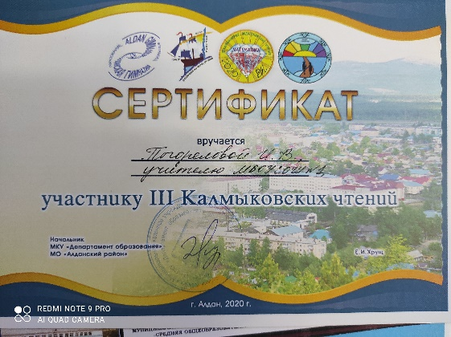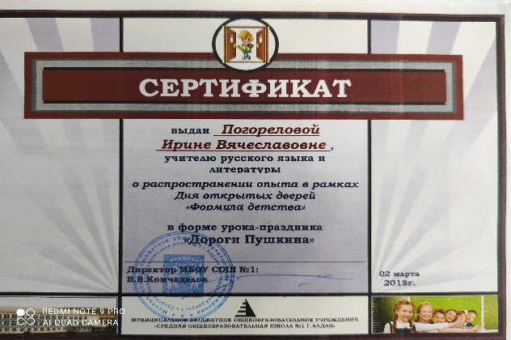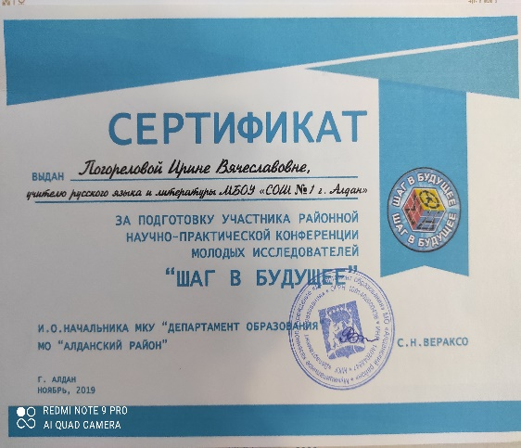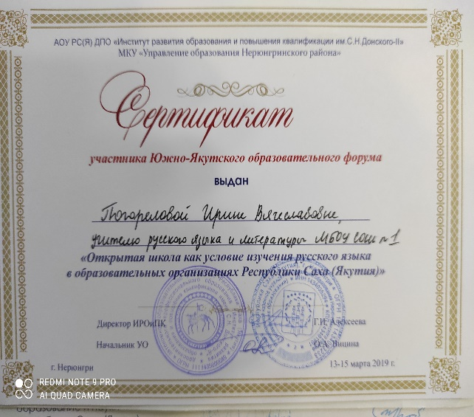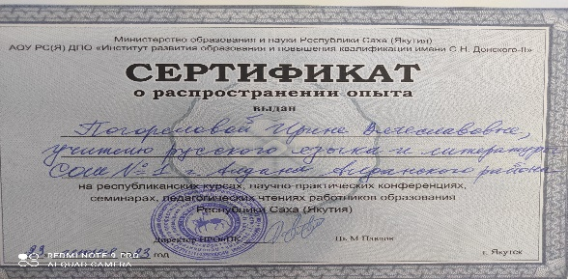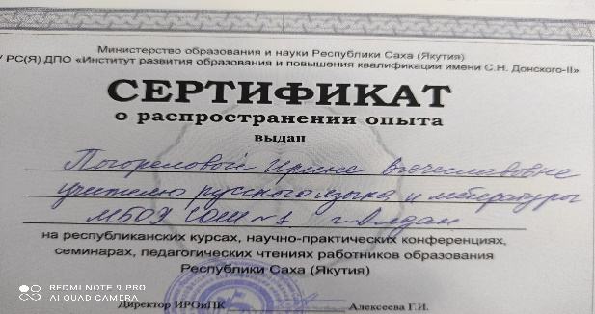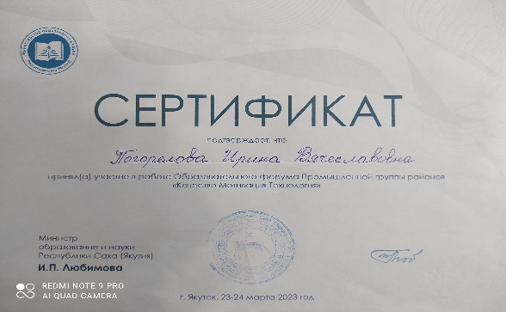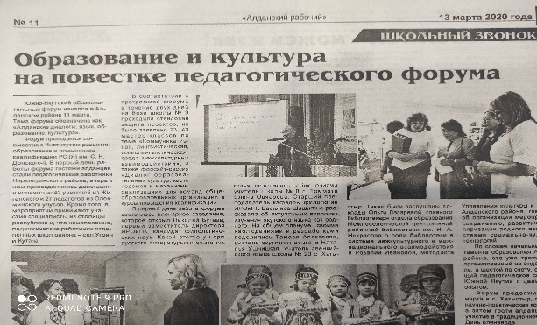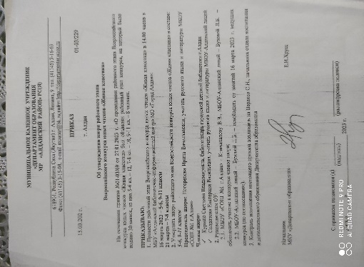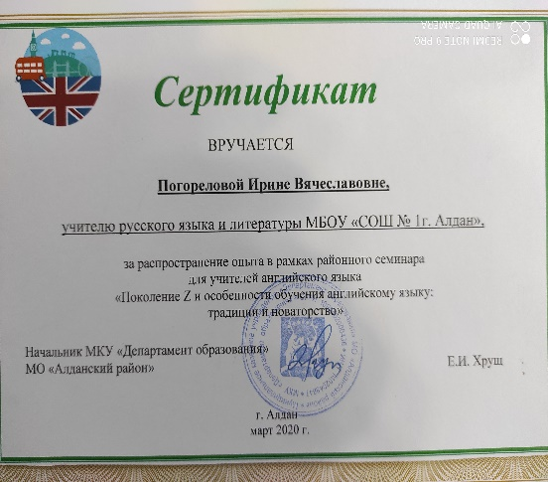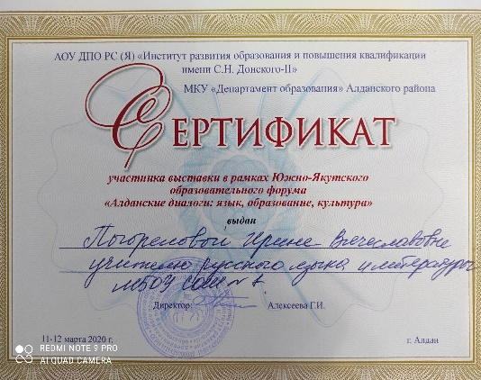
Раздел IX.
Участие в проектно-исследовательской, инновационной деятельности, в т.ч. в реализации социокультурных проектов.

В мае 2022 года мною совместно с коллегами был разработан и защищен на методическом совете в Департаменте образования МО «Алданский район» проект «Литературное кафе» (школьный радиожурнал).
ПРОЕКТ
«Создание школьного радиожурнала»
«Литературное кафе»
ИНФОРМАЦИОННАЯ КАРТА ПРОЕКТА
Название проекта | Радиожурнал «Литературное кафе»
Муниципальное образование | МБОУ «СОШ № 1»
Полное название организации | Муниципальное бюджетное общеобразовательное учреждение «Средняя общеобразовательная школа № 1»
Разработчики проекта | Руководитель: Погорелова Ирина Вячеславовна, учитель русского языка и литературы.  Разработчики: Толстошеева Вероника Васильевна, учитель русского языка и литературы.  Андреева Алена Святославовна, учитель русского языка и литературы.
Цель проекта | - Развитие интереса к литературе через целенаправленную системную работу школьного радиожурнала.  - Развитие практических навыков устной речи и выразительного чтения у детей, творческого потенциала учащихся.
Задачи проекта | 1. Распространять через инфозону информацию о культурной жизни в области литературы, искусства, истории страны, района, направленных на нравственное развитие школьника.  2. Поддерживать интерес к чтению литературы, формировать информационную культуру учащихся, расширять круг чтения школьника.  4. Объединять молодежь различной эстетической и идеологической направленности в рамках одного культурного пространства.  5. Обеспечивать межведомственное (сетевое) взаимодействие с ОУ и инфраструктурами города.
Ожидаемые результаты реализации проекта | 1.Развитие креативного мышления и речевой культуры.  2. Подготовка учащихся к выбору профессии.  3. Предоставление возможности активу творческих учащихся реализации проекта на районных каналах радиовещания.
Принципы проекта | - интеграция;  - систематичность;  - доступность;  - деятельностный подход;  - личностно-ориентированный подход.
Этапы реализации проекта | 1 этап  ПОДГОТОВИТЕЛЬНЫЙ  2 этап  ОСНОВНОЙ  3 этап  ЗАКЛЮЧИТЕЛЬНЫЙ
Критерии оценки результатов проекта | - Востребованность проекта  - Охват детей и подростков  - Профессиональное качество программ, созданных в рамках проекта  - Состояние эмоционально-деловых отношений участников проекта
Перспективы проекта | - Привлечение большого числа школьников к деятельности литературного радио.  - Сотрудничество с другими школами района.  - Освещение работы радиостудии в СМИ.  - Сотрудничество с социальными партнерами (библиотеки, ТЮЗ, радиостанции города).

Проблема
Как донести до учащихся нужный поток информации? Как поддержать интерес к литературе и чтению, культурным событиям, происходящим в стране, республике и районе? Как ориентироваться в потоке информации? Как развить и формировать информационную культуру? Быстрое и успешное решение организационных, информационных и образовательных проблем зависит от создания школьного радиовещания.
Решение проблемы
Создание на базе МБОУ СОШ №1 литературного радиожурнала «Литературное кафе», использование созданной «инфозоны» в школе.
Школа – это маленькое государство. И как во всяком государстве в школе должны быть свои средства массовой информации. Современное общество переживает информационный бум. Средства массовой информации являются доступным и масштабным источником информации, который влияет на формирование подрастающего поколения. Для культурного развития личности, продвижения чтения, поддержки интереса к литературе, освещения культурных, исторических и литературных памятных дат возникла идея создания литературного радиожурнала «Литературное кафе», где дети сами находят, обрабатывают, систематизируют информацию и представляют ее через инфозону школы.

Актуальность проекта
Динамичная школьная жизнь, активная жизненная позиция учеников, желающих быть в курсе последних литературных новостей, необходимость знать больше о литературных и памятных датах России, Республики Саха (Якутия), Алданского района, ориентироваться в потоке информации, работать с новыми информационными технологиями и делиться этими знаниями с другими учащимися, ставит перед фактом необходимости в создании школьного радио. «Литературное кафе» послужит доступным информационным и просветительским каналом, позволяющим охватить широкий круг аудитории. Литературное радио станет информационным центром, освещающим культурные события, происходящие в нашем обществе.
Реализация проекта
Этапы реализации проекта | Мероприятия | Сроки реализации
1 этап  ПОДГОТОВИТЕЛЬНЫЙ | - проведение опроса среди учащихся, педагогов, родителей о необходимости и значимости литературного радиожурнала;  - обработка полученных данных;  - составление плана реализации данного проекта;  - организовать команды активистов (среди учащихся) для продвижения проекта. | май-август  2022 г.
2 этап  ОСНОВНОЙ | - составление плана использования «инфозоны» (определение тематики, рубрик, форм радиопередач);  - знакомство с основами дикторского мастерства, работой звукооператора (практические занятия на радиостанциях «Радио гора», радио «Скай»);  - составление графика выхода литературного радиожурнала в эфир;  - провести презентацию литературного журнала;  - начать вещание. | сентябрь 2022 г. – май 2024 г.
3 этап  ЗАКЛЮЧИТЕЛЬНЫЙ | - аналитическая работа среди членов студии радиожурнала;  - создание фотоотчетов, видеороликов;  - публикации в СМИ;  - сотрудничество с радиостанциями «Скай» и «Радио гора»;  - создание архива аудиозаписей радиопередач. | Июнь 2024 г.

Реализация проекта позволяет усовершенствовать принцип сотрудничества учащихся, учителей, неравнодушных людей, сочетая коллективное и индивидуальное творчество, а также открыть возможность формирования жизненного опыта, повысить самооценку и чувство успеха учеников.

1 октября 2023 года для студентов первого курса Алданского медецинского колледжа разработан проект «Читаем классику»
Проект направлен на решение главной проблемы современного кризиса юношевского чтения – слабой читательской среды.
Цель проекта: повышение уровня читательской культуры студентов и роста их читательской активности

Задачи проекта:
➢ Разработать пути педагогической деятельности по формированию интереса обучающихся к проблеме чтения.
➢ Повысить уровень культуры чтения и читательской активности обучающихся через взаимодействие и социальное партнерство с учреждениями культуры.
➢ Разработать план мероприятий по организации читательской активности студентов .
➢ Создать методическую копилку материалов по привлечению обучающихся к чтению.
Содержательное наполнение проекта будет обеспечено технологиями развития
коммуникативных компетенций, интеллектуального мышления обучающихся, введением в
практику массовой проектно-исследовательской, творческой деятельности и межпредметной
интеграции, приёмов и техник формирования смыслового чтения и работы с текстом,
использования возможностей внеурочной деятельности, создание привлекательной и
развивающей среды, направленной на работу с информацией различных источников
Проблемы, на решение которых направлен проект:
− Развитие коммуникативных компетенций, обучающихся требует более глубокой проработки метапредметного и междисциплинарного содержания образования для обеспечения качественно иного результата проектно-исследовательской деятельности.
− Необходимость ранней профилизации обучения, повышение престижа гуманитарных и естественнонаучных предметов.
− Использование возможностей выездных междисциплинарных практикумов, позволяющих аккумулировать деятельность педагогов различных предметов вокруг решения одной (цели) проектно-исследовательской задачи.
− Обеспечение привлекательности чтения художественной, научной, публицистической литературы как детьми, подростками, так и взрослыми.
− Использование ИКТ-технологий, медиасферы при работе с любой информацией.
Комплекс мероприятий на уровне целевых групп, на которые направлен проект:

- обучение смысловому чтению и работе с текстом;
- внедрение единого режима по работе с информацией;
- проведение литературной гостиной для студентов;
-проведение конкурсов, выставок, викторин, предметных декад, проектов, конференций, диспутов, олимпиад;
- проведение поисковых, творческих и учебных исследований;
- проведение постоянно-действующего семинара "Почитаем классику вместе";
- проведение литературной гостиной для педагогов;
- участие в федеральных, региональных и муниципальных мероприятиях, направленных на поддержку и развитие чтения;
- организация заседаний предметных методических объединений в деятельностной форме с использованием стратегий и приемов для формирования смыслового чтения;
- размещение на сайте колледжа актуальной информации о деятельности проекта.

Основные направления проекта «Читаем классику»
1 направление – «Чтение через все предметы»
2 направление - «Пространство свободного чтения»
3 направление - «Чтение как способ самореализации»
4 направление - «Время читать»

Раздел X.
Наличие публикации

2022 год

Свидетельство- Публикация статьи «Применение современных методов и приемов для создания ситуации успеха на уроке», Международное сетевое издание «Солнечный свет»

2023 год
Сертификат –Публикация статьи «Современные приёмы визуализации на уроках русского языка и литературы», образовательное издание «Время развития»

Сертификат- Публикация статьи «Формирование компетенций на уроках русского языка у студентов медицинского колледжа», Международный образовательно-просветительский портал « ФГОС онлайн»
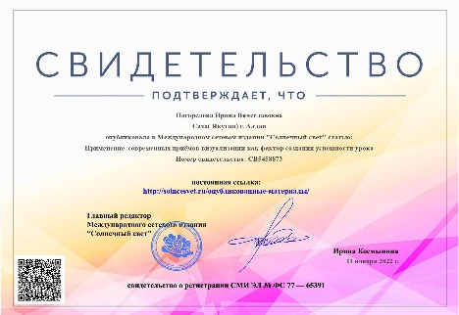
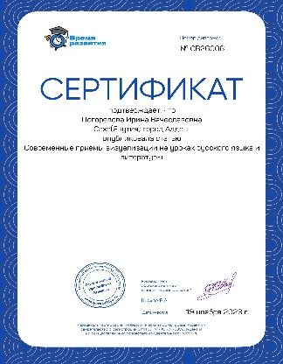

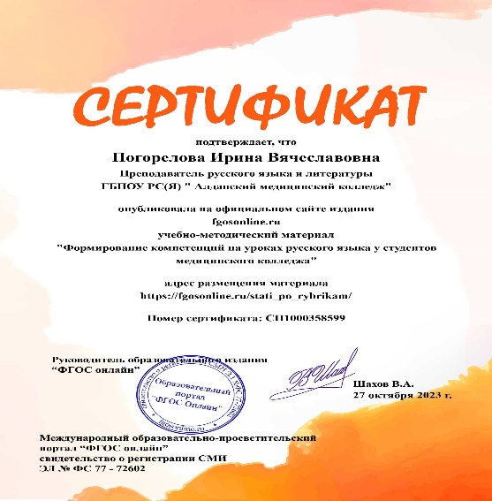

Раздел XI
Наличие авторских программ, методических пособий, разработок
1. В 2020 году разработала элективный курс «Уроки словесности» для 6 класса.
Программа курса рассчитана на 1 год (всего 68 часов), 2 часа в неделю.
Цель курса: создание условий для формирования языковой компетенции школьников; совершенствования у детей основных видов речевой деятельности (говорения, слушания, письма и чтения); формирования умений правильно, содержательно и убедительно высказывать собственные мысли и на этой основе создание предпосылок для общего и речевого развития, реализации творческих способностей.
Задачи курса:
1. Вооружить учащихся умением содержательно, грамматически и стилистически правильно выражать в устной и письменной форме свои мысли.
2. Развивать умения владением устной и письменной речью как средством отражения действительности и выражения отношения к ней.
3. Активизировать и закреплять программный материал, создавая для этого новые ситуации общения.
4. Обогащать словарный запас учащихся.
5. Постоянно поддерживать интерес к речи, используя для этого яркий, эмоциональный материал, разнообразные формы и приемы работы.

2. В 2020 году мной разработан элективный курс «Подготовка к ОГЭ по русскому языку» для 9 класса. Программа курса рассчитана на 1 год (всего 68 часов), 2 часа в неделю.
Цель курса: создание условия для овладения русским языком как средством общения, подготовка учащихся к итоговой аттестации (устному собеседованию и обязательному экзамену в форме ОГЭ).
Задачи курса:
- создать условия для овладения нормами литературного языка в письменной и устной форме;
- создать условия для формирования умений и навыков вдумчивого, осмысленного чтения, интерпретации текста,
- совершенствовать речевую практику учащихся;
- совершенствовать навык работы с тестами.

3. В 2022 году создала методичку для уроков развития речи «По картинам художников Алданского района»

Раздел XII.
Выступления на научно-практических конференциях, семинарах, проведение открытых уроков, мастер-классов, мероприятий

2018 год
Сертификат – МБОУ СОШ №1 День Открытых Дверей «Формула Детства»

2020 год
Сертификат – III Калмыковские чтения участник, Департамент Образования МО «Алданский район»

Сертификат – о распространении опыта на республиканской научно-практической конференции работников образования Республики Саха (Якутия), АУО РС (Я) ДПО «ИРО и ПК имени С.Н. Донского – II»
Сертификат – о распространении опыта на педагогических чтениях работников образования Республики Саха (Якутия), АУО РС (Я) ДПО «ИРО и ПК имени С.Н. Донского – II»
Сертификат – участника вебинара «Курс русского языка в 10-11 классах: реализация требований ФГОС СОО и подготовка учащихся к итоговой аттестации средствами УМК С.И. Львовой и В.В. Львова», ООО «ИОЦ Мнемозина» г. Москва
Благодарственное письмо - за участие в организации и проведении районного фольклорного турнира, посвященного Дню родного языка и письменности в Республике Саха (Я), МО «Алданский район», МУ «Управление культуры и искусства Алданского района»

2021 год
Грамота – XXV Конференция-конкурс молодых исследователей имени В.П. Ларионова «Шаг в Будущее» за подготовку дипломанта 3-ой степени, Департамент Образования МО «Алданский район»

Сертификат – о распространении опыта на республиканской научно-практической конференции работников образования Республики Саха (Якутия), АУО РС (Я) ДПО «ИРО и ПК имени С.Н. Донского – II»
Сертификат – о распространении опыта на педагогических чтениях работников образования Республики Саха (Якутия), АУО РС (Я) ДПО «ИРО и ПК имени С.Н. Донского – II»
Сертификат – участника вебинара «Курс русского языка в 10-11 классах: реализация требований ФГОС СОО и подготовка учащихся к итоговой аттестации средствами УМК С.И. Львовой и В.В. Львова», ООО «ИОЦ Мнемозина» г. Москва
Благодарственное письмо - за участие в организации и проведении районного фольклорного турнира, посвященного Дню родного языка и письменности в Республике Саха (Я), МО «Алданский район», МУ «Управление культуры и искусства Алданского района»
Сертификат – участника вебинара «Методика эффективной подготовки к ОГЭ по русскому языку» (лекция Егораевой Г.Т.), ООО «Издательство Экзамен», г. Москва
Сертификат – участника вебинара «Эффективная методика обучения школьников созданию устных и письменных текстов различных жанров в соответствии с требованиями ФГОС и итоговой аттестации по русскому языку и литературе» (лекция Ерохиной Е.Л.), ООО «Издательство Экзамен», г. Москва
2022 год
Сертификат – за участие в семинаре «Детско-родительские отношения как главное условие воспитания ребенка»; «Профилактика поведенческих отклонений в современной молодежной среде, приводящих к правонарушениям», РЦ ПМСС г. Якутск
Сертификат - о распространении опыта работы в районном методическом объединении учителей русского языка и литературы по теме «Подготовка к ОГЭ и ЕГЭ», МО «Алданский район»
Свидетельство – об участии в деятельности экспертного совета СМИ «Портал образования» в оценке работ Всероссийских мероприятий, проводимых на сайте издания
Сертификат – участника вебинара «ЕГЭ. Задание 27. Анализируем смысловые связи» (лекция Егораевой Г.Т.), ООО «Издательство Экзамен», г. Москва
2023 год
Сертификат – о распространении опыта работы в Образовательном форуме Промышленной группы районов «Качество. Мотивация. Технология», Министерство образования и науки Республики Саха (Я). Г. Якутск
Диплом – участника серии семинаров «Компоненты методик преподавания русского языка с использованием информационно-коммуникационных технологий, Всероссийское образовательно-просветительское издание «Школьный альманах»
Благодарность – за участие в педагогических чтениях «Цели, содержание, методы и формы обучения русскому языку в школе», Университет квалификации РФ, г. Москва
Свидетельство – об участии в научно-методической конференции: «Основные профессиональные компетенции учителя русского языка», Всероссийское научно-методическое издание «Вестник просвещения», г. Москва
Сертификат – за активное участие в серии вебинаров «Современные технологии преподавания русского языка в школе по ФООП», Научно-методический совет издательского дома «Журнал ШКОЛА», г. Москва.

Раздел XIII.
Участие в профессиональных конкурсах (очные, заочные).

№ | Название конкурса | Название организации | Результат | Год | Уровень
1 | Профи - учитель | ГБУ «Центр мониторинга качества образования Министерства образования и науки РС(Я)» | 90 б. | 2021 год | Республика
2 | Всероссийская олимпиада «ФГОС соответствие» | Сетевое издание «ФГОС соответствие» | 1 место | 2023 год | Россия
3 | Всероссийская олимпиада «ФГОС соответствие»: «Профкомпетентность учителя русского языка в условиях реализации требований ФГОС» | Сетевое издание «ФГОС соответствие» | 1 место | 2023 год | Россия
4 | Всероссийская олимпиада «Хранители языка» | Министерство просвещения при поддержке благотворительного фонда «Эмпатия» | участвую настоящее время | 2023 год | Россия

Раздел XIV.
Общественная деятельность.

Всероссийский уровень
- Организатор в аудитории при проведении ЕГЭ и ОГЭ, 2017 – 2022 г.г.
- Организатор международного игрового конкурса «Русский мдвежонок» в МБОУ СОШ №1 Г. г. Алдана РС(Я). 2018 год. 2019 год, 2020 год.
- Организатор и председатель жюри ежегодной просветительской акции «Тотальный диктант»
- Куратор площадки в проведении Международной просветительской акции «Большой этнографический диктант 2023» 2023 год.

Муниципальный уровень
- Эксперт в качестве проверки Всероссийских проверочных работ – ВПР 2017 по истории и обществознанию. 2017, 2018, 2019, 2020, 2021 год
- Внештатный сотрудник ОГИБДД ОМВД России по Алданскому району. 2018 год
- Председатель жюри районного этапа Всероссийского конкурса «Живая классика»
Член жюри онлайн конкурса чтецов.

Раздел XV.
Звания, награды, поощрения, благодарности.

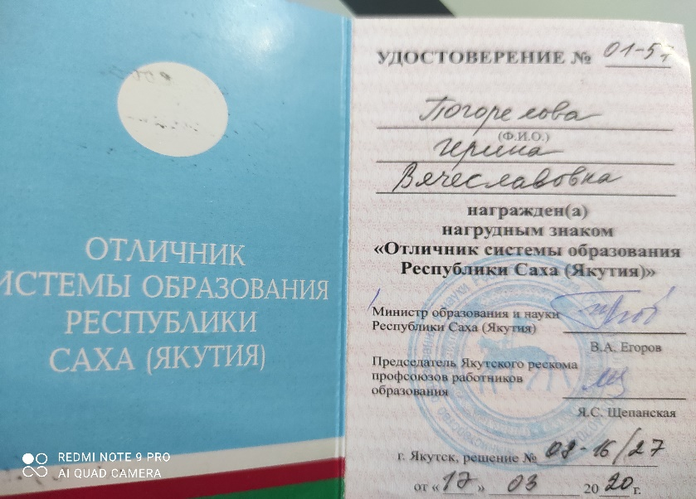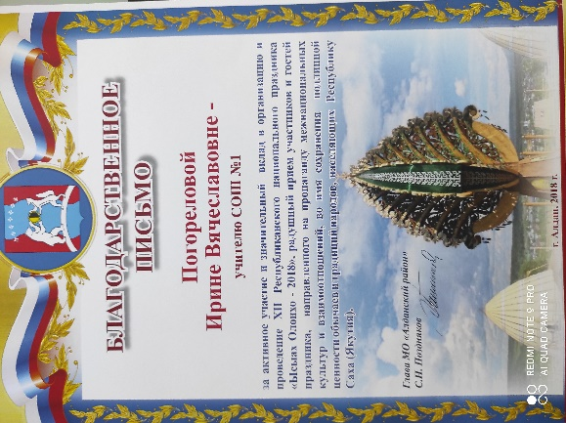

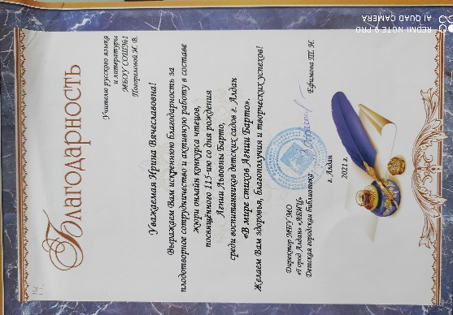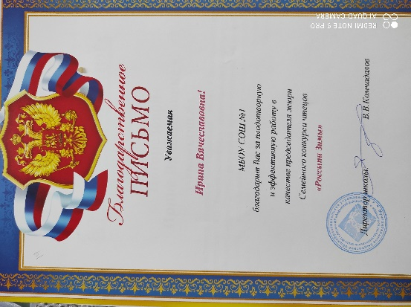

Раздел XVI.
Самообразование и повышение квалификации.

1. Автономное образовательное учреждение Республики Саха (Якутия) дополнительного профессионального образования «Институт развития образования и повышения квалификации имени С.Н. Донского-II», тема: «Новая дидактика современного урока русского языка и литературы». В объёме 72 часа, с 13 марта 2019 года по 21 марта 2019 года.
2. Автономное образовательное учреждение Республики Саха (Якутия) дополнительного профессионального образования «Институт развития образования и повышения квалификации имени С.Н. Донского-II», тема: «Использование интерактивной доски в учебном процессе». В объёме 72 часа, с 15 апреля 2019 года по 24 апреля 2019 года.
3. Автономное образовательное учреждение Республики Саха (Якутия) дополнительного профессионального образования «Институт развития образования и повышения квалификации имени С.Н. Донского-II», тема: «Традиции и инновации в преподавании родных языков в условиях реализации ФИС». В объёме 16 часов, с 11 марта 2020 года по 12 марта 2020 года.
4. Автономное образовательное учреждение Республики Саха (Якутия) дополнительного профессионального образования «Институт развития образования и повышения квалификации имени С.Н. Донского-II», тема: «Развитие функциональной грамотности школьников». В объёме 72 часа, с 21 марта 2022 года по 29 апреля 2022 года.
5. Автономное образовательное учреждение Республики Саха (Якутия) дополнительного профессионального образования «Институт развития образования и повышения квалификации имени С.Н. Донского-II», тема: «Реализация требований обновлённых ФГОС ООО в работе учителя». В объёме 36 часов, с 12 мая 2022 года по 30 мая 2022 года.
6. Государственное бюджетное учреждение «Центр мониторинга качества образования Министерства образования и науки Республики Саха( Якутия)», тема: Подготовка экспертов для работы в региональной предметной комиссии при проведении государственной итоговой аттестации по образовательным программам среднего общего образования по учебному предмету «Русский язык». В объёме 24 часа, с 31 января 2023года по 3 февраля 2023 года.
7. Автономное образовательное учреждение Республики Саха (Якутия) дополнительного профессионального образования «Институт развития образования и повышения квалификации имени С.Н. Донского-II», тема: «Реализация требований, обновлённых ФГОС СОО в работе учителя русского языка и литературы». В объёме 36 часов, с 19 июня 2023 года по 27 июня 2023 года.
8. Автономное образовательное учреждение Республики Саха (Якутия) дополнительного профессионального образования «Институт развития образования и повышения квалификации имени С.Н. Донского-II», тема: «Преподавание русского языка и литературы в условиях обновления содержания образования». В объёме 36 часов, с 19 июня 2023 года по 27 июня 2023 года.
9. АНО ДПО «Уральский институт повышения квалификации и переподготовки», тема: «Методист СПО». В объёме 140 часов , прохожу обучение.

